МИНИСТЕРСТВО ТРАНСПОРТА РОССИЙСКОЙ ФЕДЕРАЦИИ
ФЕДЕРАЛЬНОЕ ГОСУДАРСТВЕННОЕ АВТОНОМНОЕ ОБРАЗОВАТЕЛЬНОЕ
УЧРЕЖДЕНИЕ ВЫСШЕГО ОБРАЗОВАНИЯ
«РОССИЙСКИЙ УНИВЕРСИТЕТ ТРАНСПОРТА»
РУТ (МИИТ)

Институт/факультет «Академия “Высшая Инженерная Школа”, АВИШ»
Специальность/Направление подготовки Информатика и вычислительная техника

ОТЧЕТ ПО КУРСОВОЙ РАБОТЕ

по дисциплине: Разработка мобильных приложений

на тему: | Разработка мобильного приложения для построения маршрутов на наземном общественном транспорте во внутрирегиональном и межрегиональном сообщении.

Студент группы ШАД 311 | (Милин В.С.)
Научный руководитель | (Глускер А.И.)

Москва 2026 г.

СОДЕРЖАНИЕ
ВВЕДЕНИЕ 3
1 АНАЛИЗ ПРЕДМЕТНОЙ ОБЛАСТИ 4
1.1 Данные для построения маршрута 4
1.2 Анализ источников расписаний 4
1.3 Существующие приложения 5
1.4 Сформированные требования 5
2 Интерфейс и проектные решения 7
2.1 Интерфейс и состояние приложения 7
2.2 Требования к методу поиска 7
2.3 Пользовательские сценарии 8
3 Алгоритм поиска маршрутов 10
3.1 Данные и критерий оптимальности 10
3.2 Последовательность поиска 10
3.3 Область корректности и ограничения 11
4 Реализация приложения 13
4.1 Структура программы 13
4.2 Подготовка реальных данных 14
5 Проверка программы 16
ЗАКЛЮЧЕНИЕ 17
СПИСОК ИСПОЛЬЗОВАННЫХ ИСТОЧНИКОВ 18
ПРИЛОЖЕНИЕ А Техническое задание 20
ПРИЛОЖЕНИЕ Б Экраны и сценарии 25
ПРИЛОЖЕНИЕ В Исходный текст приложения 29
ПРИЛОЖЕНИЕ Г Модульные тесты 80
ПРИЛОЖЕНИЕ Д Тесты на Android 91
ПРИЛОЖЕНИЕ Е Журнал системы контроля версий 103
ПРИЛОЖЕНИЕ Ж Загрузка и интеграция расписаний 104

ВВЕДЕНИЕ
При планировании поездки между городами нужно подобрать подходящие рейсы и понять, как они стыкуются между собой. Самый быстрый рейс не всегда даёт самый быстрый маршрут, потому что многое зависит от дней курсирования и времени ожидания на пересадке. Поэтому маршрут нужно строить по расписанию, а не только по расстоянию между станциями.
Цель курсовой работы — разработать мобильное приложение на Kotlin для построения маршрутов на наземном общественном транспорте во внутрирегиональном и межрегиональном сообщении. Рассматриваются поезда, электрички и автобусы. Городской транспорт и самолёты не рассматриваются.
Для достижения цели нужно решить следующие задачи: проанализировать источники расписаний и существующие приложения, составить требования, спроектировать интерфейс, выбрать алгоритм поиска, реализовать приложение и проверить его с помощью тестов.
Приложение показывает карту и ищет маршруты без подключения к интернету. Пользователь выбирает город отправления, город назначения и дату, а приложение показывает лучший вариант и до двух альтернатив. Время в пути считается от первого отправления до прибытия с учётом ожидания на пересадках.

1 АНАЛИЗ ПРЕДМЕТНОЙ ОБЛАСТИ

1.1 Данные для построения маршрута
Для поиска маршрута недостаточно знать список остановок и линий. Нужны конкретные рейсы, порядок остановок, время прибытия и отправления и дни, по которым ходит рейс. Также нужно учитывать часовые пояса, так как время на станциях указывается местное.
Каждая станция рассматривается отдельно. В одном городе может быть несколько вокзалов и автовокзалов с разными рейсами, поэтому пересадка между ними не строится. Кроме того, нужно отличать пересадку на другой рейс от продолжения поездки тем же рейсом.
Для описания расписаний существует стандарт GTFS Schedule, в котором есть остановки, маршруты, рейсы, календари и пересадки [1]. Он использовался как пример при разработке формата данных приложения.

1.2 Анализ источников расписаний
API Яндекс Расписаний предоставляет расписания поездов, электричек и автобусов. Для работы с ним нужен ключ, а при использовании данных нужно указывать источник [2]. По условиям сервиса полученные данные можно хранить только как временный кэш [3], поэтому в приложении расписание хранится ограниченное время.
В открытых данных Росжелдора есть перечень станций и тарифные расстояния [4]. Эти данные подходят как справочник, но расписаний рейсов в них нет.
Минтранс публикует реестр межрегиональных автобусных маршрутов вместе с расписаниями [5]. Однако в нём нет пригородных автобусов и поездов, а часть записей неоднозначна, поэтому этот источник подходит только частично.
Перевозчики тоже публикуют расписания на своих сайтах. Например, СКППК сообщает о сезонных поездах [6], но обычно указывает время только на конечных станциях, поэтому такие данные сложно использовать для поиска.
Бесплатного полного набора расписаний поездов и автобусов по всей России найти не удалось. Поэтому было решено использовать API Яндекс Расписаний и ограничиться небольшой сетью из нескольких регионов.

1.3 Существующие приложения
Приложение «Яндекс Электрички и ЖД билеты» позволяет смотреть расписание электричек и поездов и покупать билеты [7]. Для избранных направлений расписание обновляется в фоне при подключении к интернету [8]. Из этого приложения взята идея простого выбора направления.
Сервис Туту объединяет поиск билетов на поезда и автобусы, а в отдельном приложении для электричек показывает расписание по станциям [9]. Полезным оказалось подробное отображение рейса.
Приложение «РЖД Пассажирам» позволяет смотреть расписание и оформлять билеты [10], но работает только с железной дорогой. В отличие от рассмотренных приложений, в курсовой работе поиск выполняется на самом устройстве и включает автобусы.

1.4 Сформированные требования
По результатам анализа были определены обязательные требования: реальное расписание, карта и поиск без интернета, выбор городов и даты, учёт дней курсирования и ожидания, до трёх вариантов маршрута и пересадки только на одной станции. Желательным требованием является обновление расписания. Полный список требований приведён в техническом задании (приложение А).
Лучшим считается маршрут с наименьшим временем в пути от первого отправления. При одинаковом времени выбирается вариант с меньшим числом пересадок. Разные ошибки (нет данных, повреждён файл, дата вне расписания, маршрут не найден) показываются разными сообщениями.

2 Интерфейс и проектные решения

2.1 Интерфейс и состояние приложения
На главном экране находятся карта, кнопки выбора города отправления и назначения, дата, настройки поиска и кнопка «Найти маршруты». Результат показывается списком вариантов со временем в пути и числом пересадок. Для выбранного варианта показываются все участки поездки и время ожидания.
Интерфейс написан на Jetpack Compose. Состояние экрана хранится во ViewModel, как рекомендуется в документации Android [11]. Для небольшого проекта этого достаточно, поэтому дополнительные архитектурные слои не добавлялись.
Карта построена по данным Natural Earth [12] и рисуется с помощью Compose Canvas, поэтому ей не нужен интернет. На карте показаны границы и названия регионов и загруженные города. Карту можно перемещать и масштабировать, а кнопками «Россия» и «Города» переключать обзор. Линия маршрута соединяет станции и не повторяет реальный путь транспорта.

2.2 Требования к методу поиска
Обычный граф с постоянным весом рёбер здесь не подходит, так как он не учитывает ожидание рейса и дни курсирования. Поэтому алгоритм должен работать с расписанием. Был рассмотрен алгоритм Connection Scan Algorithm [13], который ищет самое раннее прибытие. В нашей задаче нужна минимальная длительность поездки и три разных варианта, поэтому он не используется напрямую.
Для реализации выбран поиск по состояниям поездки с очередью с приоритетом по длительности, похожий на алгоритм Дейкстры. Состояние хранит время первого отправления, пройденные участки и текущую станцию. Для небольшого набора данных такого подхода достаточно.

2.3 Пользовательские сценарии
Основной сценарий: пользователь открывает приложение, выбирает город отправления и город назначения, указывает дату и нажимает «Найти маршруты». Приложение показывает найденные варианты, время в пути и количество пересадок. При нажатии на вариант открываются участки поездки и время ожидания.
Чтобы изменить запрос, пользователь выбирает другой город или дату либо меняет города местами. При этом старый результат удаляется, а текущий поиск отменяется. Если выбраны одинаковые города или дата вне периода расписания, выводится сообщение.
На вкладке «Данные» показаны источник расписания, дата получения, срок действия кэша и период данных. Там же можно импортировать новый файл расписания, который заменит старый только после проверки. Функциональная схема приложения показана на рисунке 1, экраны приведены в приложении Б.
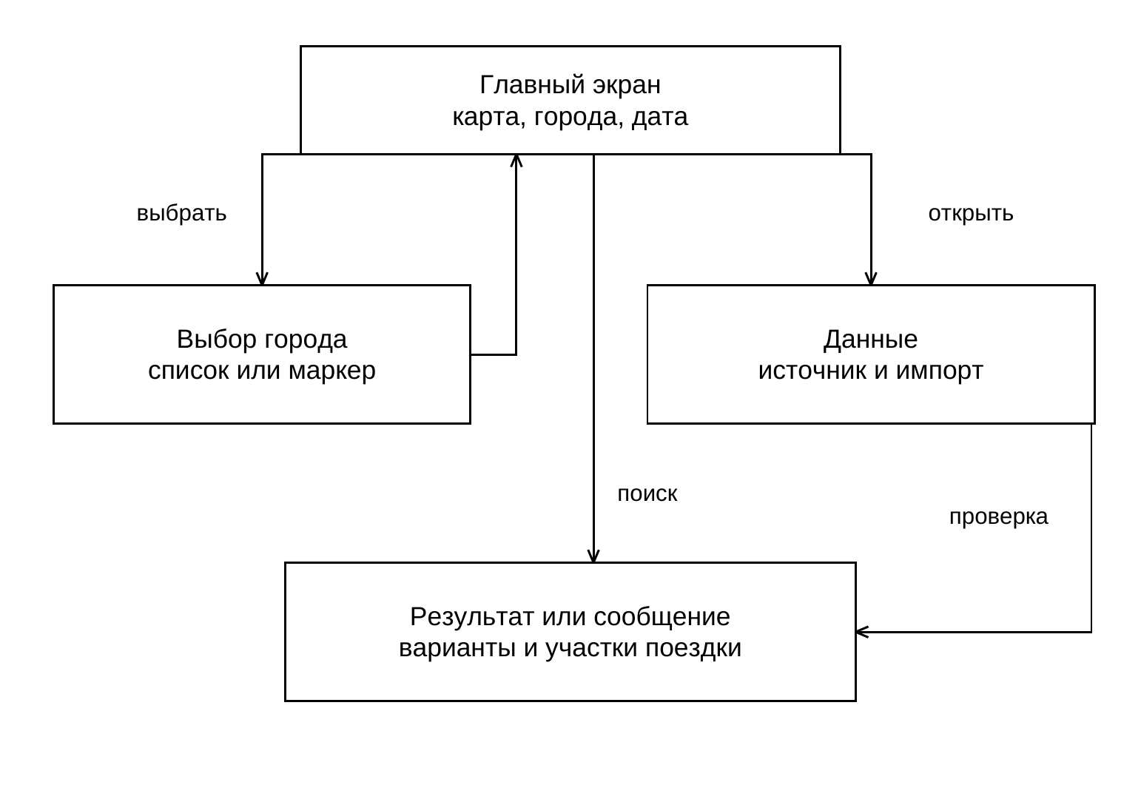
Рисунок 1 — Функциональная схема приложения

3 Алгоритм поиска маршрутов

3.1 Данные и критерий оптимальности
Для каждого рейса хранятся дни курсирования, дополнительные и исключённые даты и список остановок. Время на остановках хранится в минутах от полуночи дня отправления рейса. Если рейс идёт больше суток, значение может быть больше 1439. Для сравнения время переводится в абсолютные моменты (Instant), а на экране показывается местное время станции.
Длительность маршрута — это разница между временем прибытия в конечный пункт и временем первого отправления. Ожидание первого рейса не учитывается. Пересадка возможна только на той же станции и только если хватает минимального времени на пересадку (по умолчанию 30 минут). Поездка тем же рейсом через промежуточные станции считается одним участком.

3.2 Последовательность поиска
Сначала проверяются входные данные. Затем по календарю создаются рейсы на конкретные даты в пределах окна поиска. Для всех станций города отправления выбираются рейсы, которые отправляются в выбранную дату, и из них создаются начальные пути. Пути хранятся в очереди с приоритетом. На каждом шаге из очереди берётся самый короткий путь: если он заканчивается на станции города назначения, он сохраняется как результат, иначе к нему добавляются возможные пересадки на той же станции.
Чтобы три результата отличались друг от друга, варианты сравниваются по последовательности рейсов и станций посадки и высадки. Один и тот же маршрут в другое время не занимает сразу несколько мест. При одинаковой длительности выше ставится вариант с меньшим числом пересадок, а затем — с более ранним отправлением.
При продолжении пути его длительность может только увеличиться. Поэтому поиск останавливается, когда следующий путь в очереди длиннее третьего найденного варианта, а пути, которые уже длиннее третьего результата, дальше не продолжаются. Это заметно уменьшило расход памяти. Блок-схема алгоритма показана на рисунке 2.

3.3 Область корректности и ограничения
Поиск выполняется только по загруженным данным и в пределах окна поиска: 1, 3 или 8 дней, но не дальше конца периода расписания. Маршрут не может дважды проходить через одну и ту же станцию пересадки.
Чтобы поиск не работал слишком долго, количество состояний ограничено. Если лимит достигнут, приложение показывает найденные варианты и сообщает, что поиск не завершён. Отдельно обрабатываются отмена поиска, ошибка в данных и дата вне периода расписания. В худшем случае число путей растёт очень быстро, но на выбранной сети поиск на эмуляторе занимает не больше секунды.
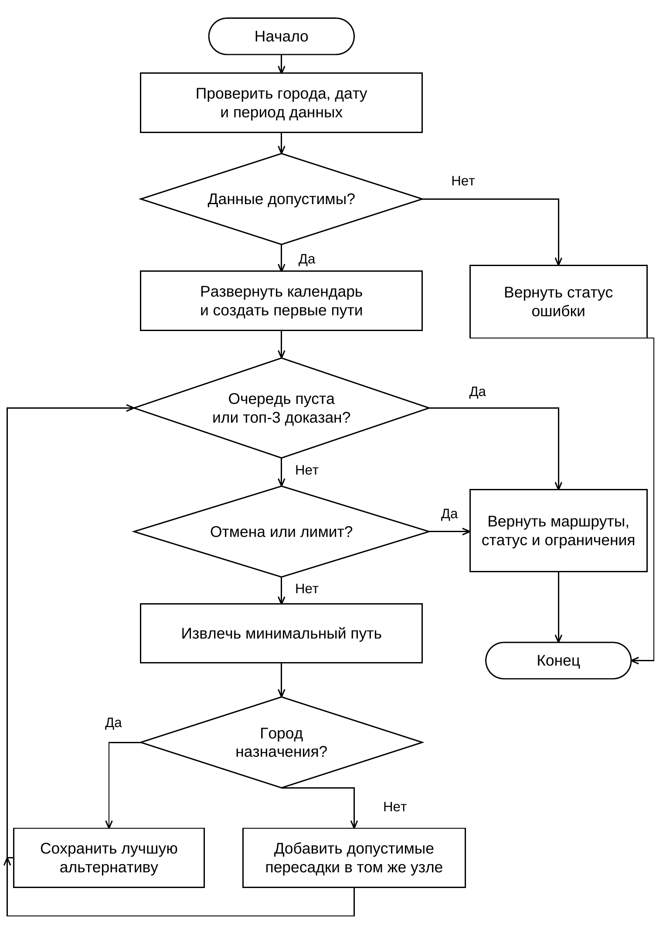
Рисунок 2 — Блок-схема поиска маршрутов

4 Реализация приложения

4.1 Структура программы
Проект состоит из одного модуля app. Интерфейс написан на Jetpack Compose (RouteScreen и OfflineMap). RouteViewModel хранит состояние экрана в StateFlow, запускает загрузку данных и поиск и отменяет устаревший поиск. TimetableRepository читает и проверяет файл расписания. Классы RouteFinder и модели данных не зависят от Android, поэтому их можно проверять обычными unit-тестами. Связи компонентов показаны на рисунке 3.
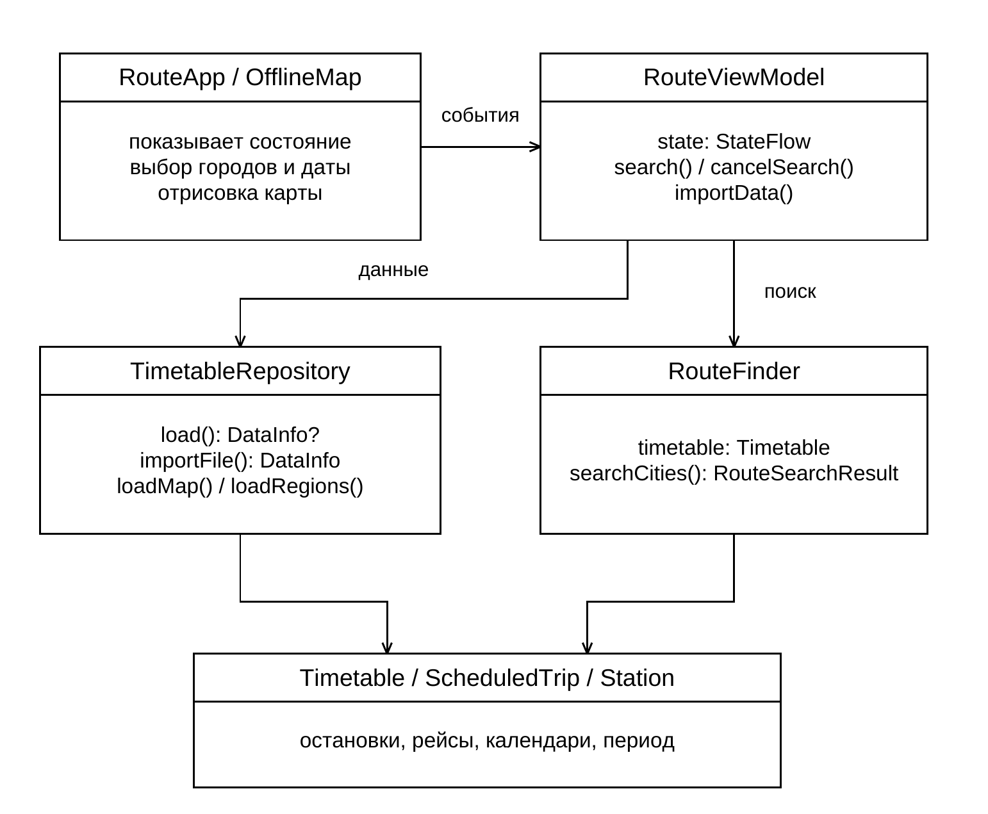
Рисунок 3 — Связи компонентов приложения
Чтение файлов выполняется в Dispatchers.IO, а поиск — в Dispatchers.Default, поэтому интерфейс не зависает. Используется разделение на View и ViewModel. Слои UseCase, интерфейсы репозиториев и внедрение зависимостей не использовались, так как проект небольшой. Основные классы данных показаны на рисунке 4.
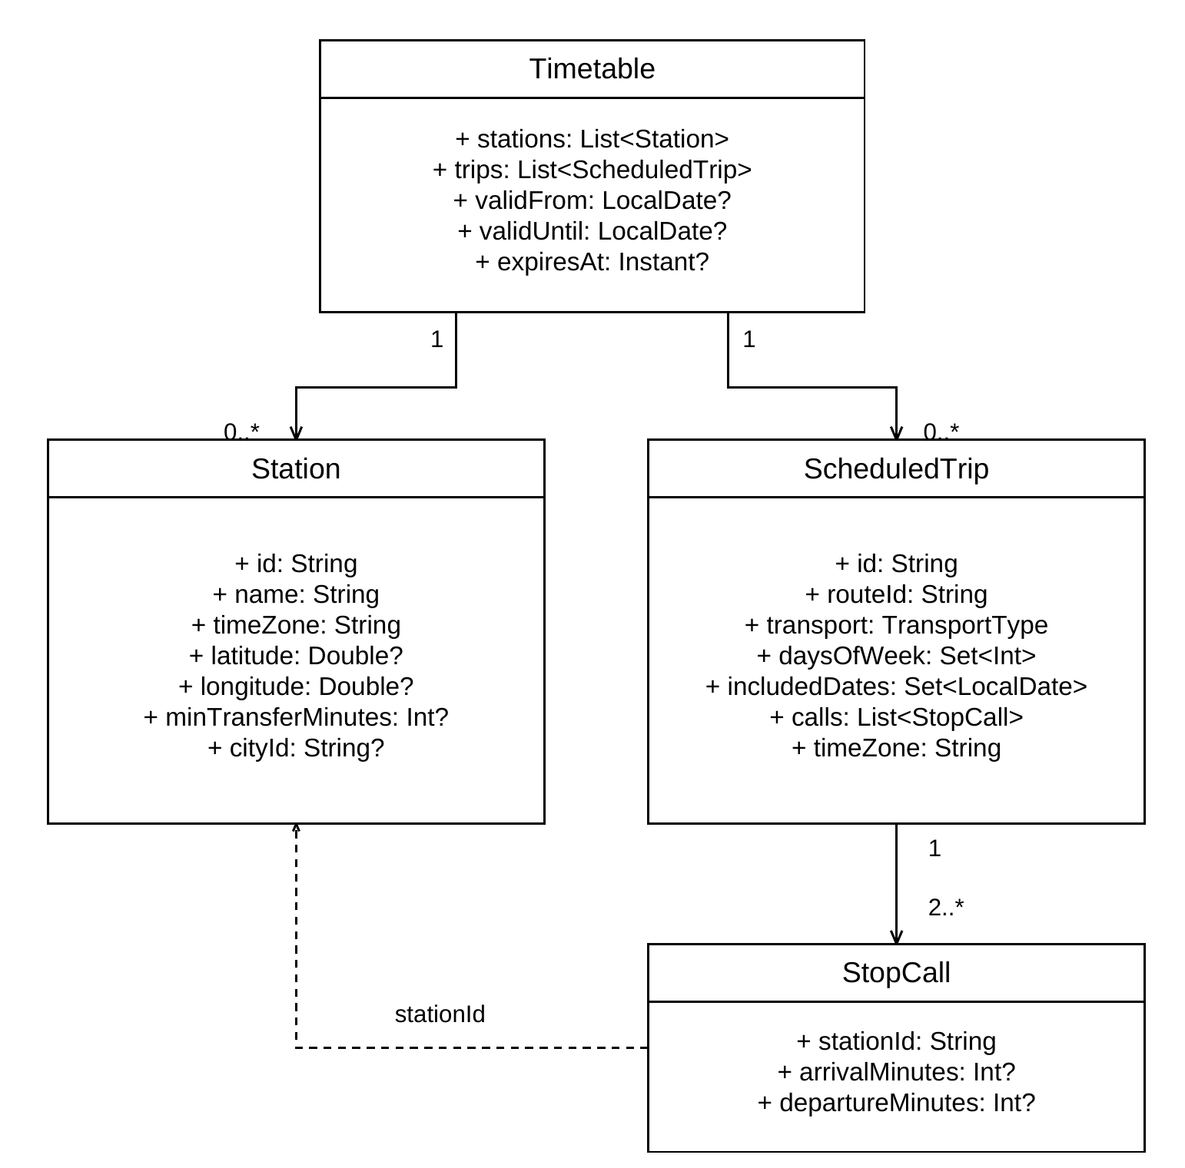
Рисунок 4 — UML-диаграмма основных классов данных

4.2 Подготовка реальных данных
Расписание получено через API Яндекс Расписаний. Для Москвы, Московской, Владимирской и Нижегородской областей было выбрано по четыре пары пунктов для поездов, электричек и автобусов, и для каждой пары загружено расписание на неделю. Загрузку и обработку данных выполняют Python-скрипты из папки tools.
Скрипт удаляет повторяющиеся рейсы и рейсы вне выбранного периода, а также проверяет станции, координаты, часовые пояса и порядок времени. В итоге получилось 1787 рейсов (797 автобусных, 612 электричек и 378 поездов) и 18 станций в шести городах: Москва, Орехово-Зуево, Петушки, Владимир, Суздаль и Нижний Новгород. Размер файла — около 1 МБ.
Файл импортируется через вкладку «Данные» и сохраняется во внутренней памяти приложения. Перед заменой старых данных он проверяется, размер файла ограничен 20 МБ. Ключ API и файл расписания не входят в APK и не добавляются в Git. При загрузке оказалось, что API не вернул автобусы Владимир — Нижний Новгород в прямом направлении, поэтому этих рейсов в приложении нет.

5 Проверка программы
Приложение собиралось в IntelliJ IDEA на Mac с Android SDK 35, Kotlin 2.2.21 и Gradle 8.11.1. Проверка проводилась на эмуляторе Android 10 (ARM64).
Для алгоритма поиска написано 20 unit-тестов. Они проверяют порядок трёх вариантов и время ожидания, отправление только в выбранную дату, поиск по всем станциям города, удаление одинаковых вариантов, невозможные пересадки, запрет пересадок между разными вокзалами, ночные рейсы, исключения в календаре, часовые пояса и обработку ошибок. Расписания в тестах придуманы и используются только для проверки. Все тесты проходят успешно.
На эмуляторе запускались три Android-теста: UI-тест основного сценария, тест чтения расписания и импорта повреждённого файла и тест с реальными данными Яндекса. Во время проверки Wi-Fi и мобильная сеть были выключены. Все тесты прошли успешно.
UI-тест выбирает города и дату, запускает поиск и проверяет, что найдено три варианта: 2 ч 30 мин с одной пересадкой, 3 ч с одной пересадкой и 3 ч 20 мин без пересадок. Также проверяется ожидание пересадки 30 минут и то, что после смены направления старый результат удаляется.
На реальных данных было выполнено несколько десятков поисков между выбранными городами на разные даты. Все поиски завершились без превышения лимита, импорт файла занимал меньше половины секунды, а поиск — не больше секунды. Android lint ошибок не нашёл.

ЗАКЛЮЧЕНИЕ
В ходе курсовой работы разработано Android-приложение Route Federal для поиска маршрутов на поездах, электричках и автобусах. Приложение работает без интернета, показывает карту регионов, позволяет выбрать города и дату и находит до трёх вариантов маршрута с учётом расписания, пересадок и дней курсирования.
Были проанализированы источники расписаний и существующие приложения, составлено техническое задание, спроектирован интерфейс, выбран и реализован алгоритм поиска. Работа приложения проверена unit-тестами и UI-тестами на эмуляторе.
Основное ограничение — небольшой объём данных: расписание загружено только для нескольких направлений в четырёх регионах и на одну неделю. В дальнейшем можно добавить загрузку расписания прямо из приложения и расширить сеть.

СПИСОК ИСПОЛЬЗОВАННЫХ ИСТОЧНИКОВ
1. General Transit Feed Specification. Schedule Reference. — URL: https://gtfs.org/documentation/schedule/reference/ (дата обращения: 11.09.2026). — Текст : электронный.
2. API Яндекс Расписаний : документация. — URL: https://yandex.ru/dev/rasp/doc/ru/ (дата обращения: 11.09.2026). — Текст : электронный.
3. Условия использования сервиса «API Яндекс.Расписания». — URL: https://yandex.ru/legal/rasp_api/ru/ (дата обращения: 11.09.2026). — Текст : электронный.
4. Федеральное агентство железнодорожного транспорта. Открытые данные. — URL: https://rlw.gov.ru/opendata (дата обращения: 11.09.2026). — Текст : электронный.
5. Министерство транспорта Российской Федерации. Реестры межрегиональных маршрутов и остановочных пунктов. — URL: https://mintrans.gov.ru/activities/214/169/170/documents (дата обращения: 11.09.2026). — Текст : электронный.
6. Северо-Кавказская пригородная пассажирская компания. Сезонный поезд Ростов–Ейск возвращается на маршрут. — URL: https://skppk.ru/novosti/sezonnyy-poezd-rostov-eysk-vozvraschaetsya-na-marshrut-2 (дата обращения: 11.09.2026). — Текст : электронный.
7. Яндекс Электрички и ЖД билеты. О приложении. — URL: https://yandex.ru/support/suburban/ru/ (дата обращения: 11.09.2026). — Текст : электронный.
8. Яндекс Электрички и ЖД билеты. Настроить приложение. — URL: https://yandex.ru/support/suburban/ru/settings (дата обращения: 11.09.2026). — Текст : электронный.
9. Туту. Фишки мобильных приложений Туту. — URL: https://www.tutu.ru/2read/general_info/apps/ (дата обращения: 11.09.2026). — Текст : электронный.
10. Северо-Кавказская пригородная пассажирская компания. Инструкция по мобильному приложению «РЖД Пассажирам». — URL: https://skppk.ru/images/docs/mobileapp/mobileapplicationpass-22032024.pdf (дата обращения: 11.09.2026). — Текст : электронный.
11. Android Developers. Where to hoist state. — URL: https://developer.android.com/develop/ui/compose/state-hoisting (дата обращения: 11.09.2026). — Текст : электронный.
12. Natural Earth. Terms of Use. — URL: https://www.naturalearthdata.com/about/terms-of-use/ (дата обращения: 11.09.2026). — Текст : электронный.
13. Dibbelt J., Pajor T., Strasser B., Wagner D. Connection Scan Algorithm. — 2017. — URL: https://arxiv.org/abs/1703.05997 (дата обращения: 11.09.2026). — Текст : электронный.

ПРИЛОЖЕНИЕ А
Техническое задание
Программа предназначена для поиска маршрутов на поездах, электричках и автобусах между населёнными пунктами внутри региона и между регионами. Пользователь выбирает город отправления, город назначения и дату поездки. По расписанию, сохранённому на устройстве, приложение показывает самый быстрый маршрут и ещё два варианта, если они есть.

А.1 Введение
Наименование программы — Route Federal. Приложение нужно для планирования поездок на наземном общественном транспорте между городами. Программа разрабатывается в рамках курсовой работы по дисциплине «Разработка мобильных приложений» на языке Kotlin для Android.
Городской транспорт и самолёты в приложении не рассматриваются. Покупка билетов, проверка свободных мест и учёт задержек рейсов не предусмотрены.

А.2 Основание для разработки
Основанием для разработки является задание на курсовую работу «Разработка мобильного приложения для построения маршрутов на наземном общественном транспорте во внутрирегиональном и межрегиональном сообщении». Исполнитель — студент группы ШАД 311 Милин В.С.

А.3 Назначение разработки
Приложение помогает выбрать вариант поездки с наименьшим временем в пути с учётом дней курсирования рейсов и ожидания на пересадках. Карта, выбор городов и поиск маршрутов работают без подключения к интернету.

А.4 Требования к программе

А.4.1 Обязательные функциональные требования
F01. Охват. Приложение работает с ограниченной сетью: Москва, Московская, Владимирская и Нижегородская области. Для поездов, электричек и автобусов выбрано по четыре пары пунктов. Расписание загружается из API Яндекс Расписаний на одну неделю. Полное покрытие регионов не требуется.
F02. Исходные данные. Используются только реальные станции, рейсы и расписания. В приложении указываются источник данных, дата их получения и период действия расписания. Придуманные рейсы используются только в тестах.
F03. Работа без интернета. Карта с границами и названиями регионов, выбор городов и поиск работают без сети. Карта доступна сразу после установки, а для поиска нужно один раз импортировать файл расписания.
F04. Выбор городов. Пользователь выбирает город отправления и город назначения из списка или на карте. В поиске участвуют все станции выбранного города. Разные города одной области не объединяются. Города можно поменять местами.
F05. Дата поездки. Пользователь выбирает только дату, без времени. Первый рейс должен отправляться в выбранный день, а пересадки и прибытие могут быть в следующие дни. Окно поиска — 1, 3 или 8 дней, по умолчанию 8.
F06. Время в пути. Маршруты сравниваются по времени от отправления первого рейса до прибытия в конечный пункт. В это время входят поездка, стоянки и ожидание пересадок, а ожидание первого рейса не входит. Учитываются часовые пояса, дни курсирования и исключения в календаре.
F07. Три варианта. Приложение показывает лучший маршрут и до двух альтернатив по возрастанию времени в пути. При одинаковом времени выше ставится вариант с меньшим числом пересадок. Если найдено меньше трёх вариантов, показываются только они.
F08. Пересадки. Пересесть можно только на той же станции или автовокзале. Переезды между разными вокзалами одного города не строятся. Минимальное время на пересадку по умолчанию 30 минут, его можно изменить. Продолжение поездки тем же рейсом пересадкой не считается.
F09. Отображение маршрута. Для каждого варианта показываются станции отправления и прибытия, рейсы и вид транспорта, станции пересадок, дата и время каждого участка, время ожидания и общее время в пути.
F10. Ошибки. Приложение показывает отдельные сообщения, если данные не загружены, файл повреждён, дата не входит в период расписания или маршрут не найден.

А.4.2 Желательная функциональность
D01. Обновление расписания. Новый файл сначала проверяется и только потом заменяет старый, при ошибке остаются прежние данные. D02. Сохранение последних выбранных городов, даты и настроек между запусками приложения.

А.4.3 Надёжность и условия эксплуатации
Если пользователь не выбрал город, выбрал одинаковые города или неверную дату, а также при ошибке чтения файла приложение показывает понятное сообщение, и ввод можно исправить. Загрузка данных и поиск выполняются в фоне, чтобы интерфейс не зависал. Если во время поиска изменить параметры, старый поиск отменяется.
Минимальная версия системы — Android 10 (API 29). Приложение проверяется на эмуляторе Android.

А.4.4 Программная совместимость
Язык разработки — Kotlin, интерфейс — Jetpack Compose. Для фоновой работы используются корутины, для хранения состояния экрана — ViewModel и StateFlow. Расписание хранится в JSON-файле размером около 1 МБ, поэтому база данных Room или SQLite не нужна. Проект собирается через Gradle, разработка ведётся в IntelliJ IDEA.
Код алгоритма поиска отделён от интерфейса, чтобы его можно было проверять обычными unit-тестами. Сложная многослойная архитектура и DI-фреймворки не используются, так как проект небольшой.

А.4.5 Требования к данным и распространению
Расписание Яндекса хранится на устройстве как временный кэш сроком около недели, это согласовано с сервисом. После окончания срока файл не используется для поиска. Ключ API и ответы сервиса не добавляются в APK и в Git. В приложении указываются источники расписания и карты. Платные API не используются.
При подготовке данных проверяются идентификаторы, станции, координаты, часовые пояса, порядок времени и календарь рейсов. Неполные записи в расчёт не попадают, недостающие времена не придумываются.

А.5 Требования к программной документации
В комплект документации входят исходный код проекта, инструкция по сборке и запуску, описание формата данных, техническое задание и отчёт по курсовой работе.
Отчёт содержит введение, анализ предметной области, проектирование интерфейса, описание алгоритма, описание реализации, результаты тестирования, заключение, список источников и приложения: ТЗ, экраны и сценарии, исходный код, unit-тест, UI-тест и git log. Отчёт оформляется по ГОСТ 7.32-2017, список источников — по ГОСТ Р 7.0.100-2018.

А.6 Технико-экономические показатели
Работа выполняется в учебных целях, поэтому расчёт экономической эффективности не проводится. Платные API и платные данные не используются. При разработке важны небольшой объём данных, быстрый поиск и понятный код.

А.7 Стадии и этапы разработки
Разработка выполняется в несколько этапов: анализ предметной области и составление требований; проектирование интерфейса и структуры приложения; выбор алгоритма поиска; получение и подготовка данных расписания; реализация приложения и тестов; оформление отчёта и защита работы.

А.8 Порядок контроля и приёмки
Приёмка проводится по требованиям F01–F10. Проверяется поиск на выбранных направлениях и датах, сообщения об ошибках и работа приложения без интернета.
Unit-тест проверяет порядок трёх вариантов, участки маршрута и время в пути на тестовом расписании, где есть прямой рейс и маршруты с пересадками. Дополнительно проверяются исключения в календаре, ночные рейсы, невозможные пересадки и то, что разные вокзалы не объединяются.
UI-тест выбирает города и дату, запускает поиск, проверяет результат и смену направления. Тест должен быть запущен на эмуляторе или телефоне.
Работа без интернета проверяется при выключенных Wi-Fi и мобильной сети. Для импорта проверяются правильный и повреждённый файлы.

ПРИЛОЖЕНИЕ Б
Экраны и сценарии
Экраны сняты на эмуляторе Android 10 с загруженным расписанием Яндекса.
Сценарий поиска: открыть приложение, нажать «Откуда» и выбрать город в списке (рисунок Б.2), затем так же выбрать город в поле «Куда». Выбрать дату и нажать «Найти маршруты». Появится список вариантов со временем в пути, числом пересадок и датой отправления, а при нажатии на вариант показываются участки поездки. Кнопки «Россия» и «Города» меняют масштаб карты.
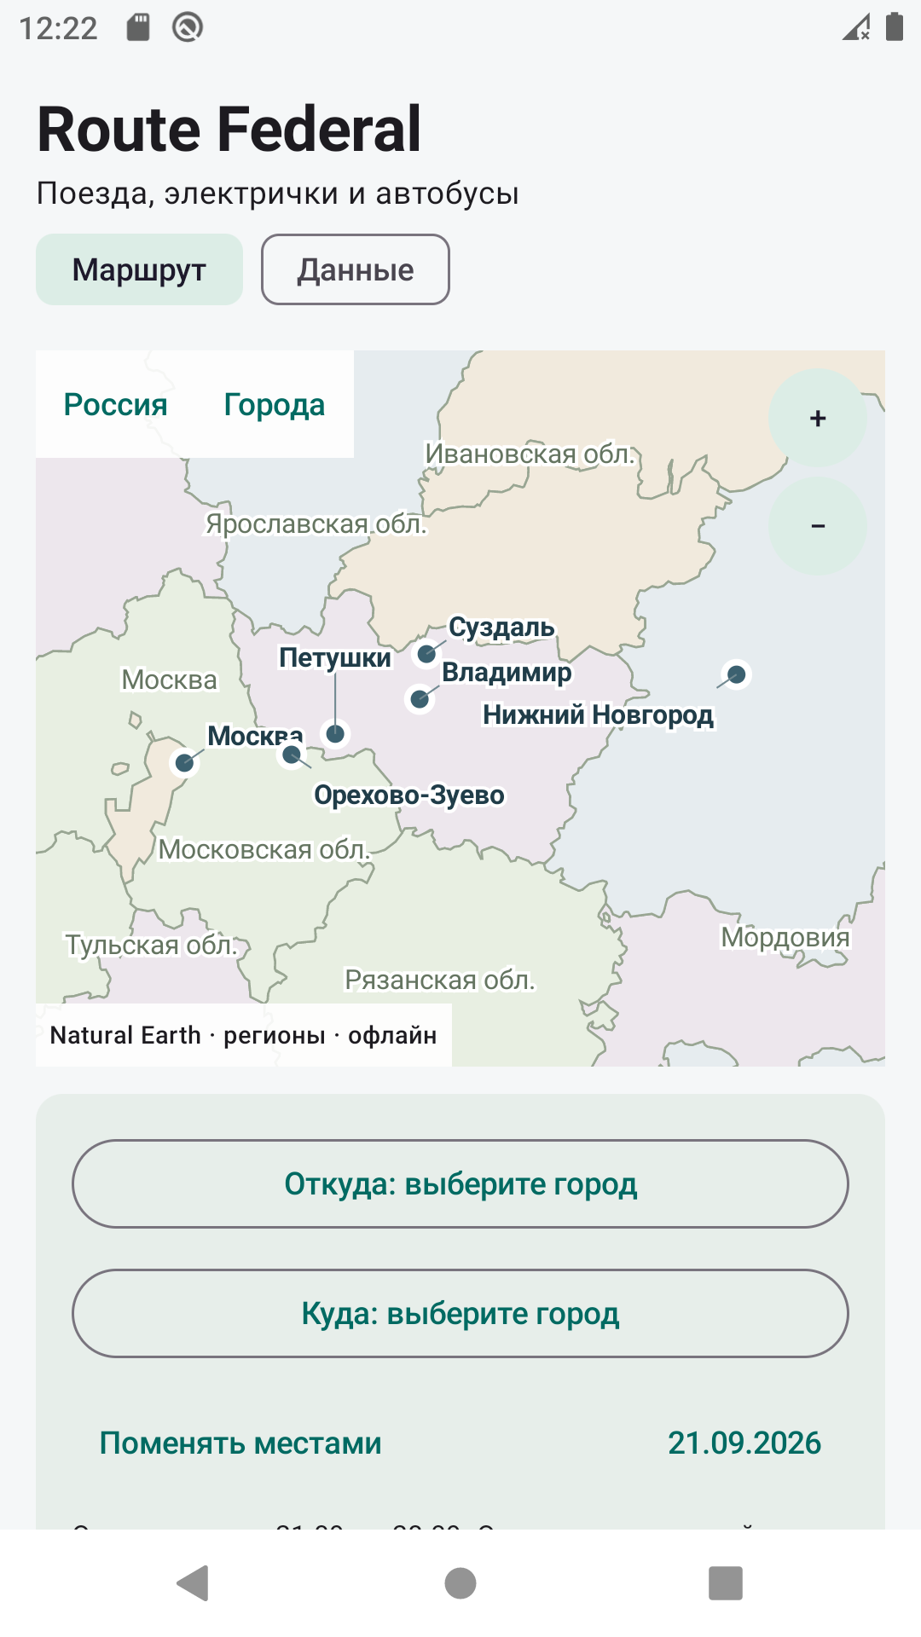
Рисунок Б.1 — Главный экран с картой регионов
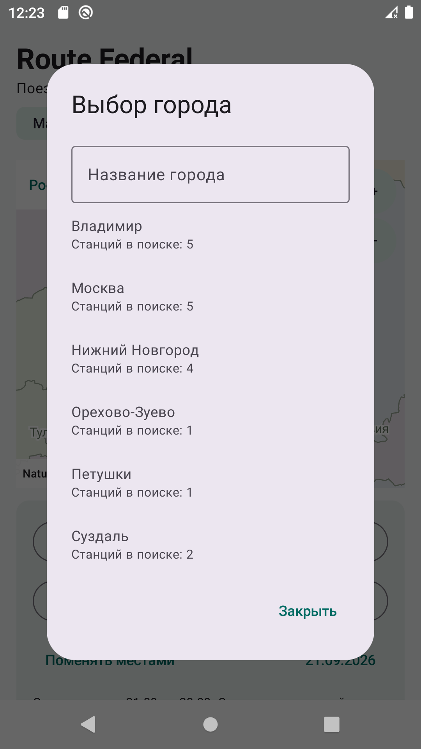
Рисунок Б.2 — Выбор города
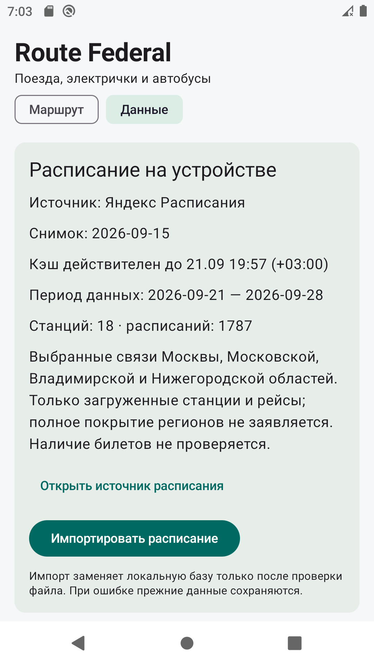
Рисунок Б.3 — Сведения о расписании на устройстве
Сценарий обновления: открыть вкладку «Данные», нажать «Импортировать расписание» и выбрать файл. Если файл повреждён, прежние данные сохраняются.

ПРИЛОЖЕНИЕ В
Исходный текст приложения
В приложении приведён исходный код приложения на Kotlin. Файлы ресурсов, данные и скрипты для подготовки данных находятся в проекте. Код тестов приведён в приложениях Г и Д.
app/src/main/java/ru/milin/routefederal/MainActivity.kt
package ru.milin.routefederal

import android.os.Bundle
import androidx.activity.ComponentActivity
import androidx.activity.SystemBarStyle
import androidx.activity.compose.setContent
import androidx.activity.enableEdgeToEdge
import androidx.compose.material3.MaterialTheme
import androidx.compose.material3.lightColorScheme
import androidx.compose.ui.graphics.Color
import ru.milin.routefederal.ui.RouteApp

class MainActivity : ComponentActivity() {
override fun onCreate(savedInstanceState: Bundle?) {
super.onCreate(savedInstanceState)
enableEdgeToEdge(
statusBarStyle = SystemBarStyle.light(android.graphics.Color.TRANSPARENT, android.graphics.Color.TRANSPARENT),
navigationBarStyle = SystemBarStyle.light(android.graphics.Color.WHITE, android.graphics.Color.BLACK)
)
setContent {
MaterialTheme(colorScheme = lightColorScheme(
primary = Color(0xFF006A62), secondary = Color(0xFF506A73),
primaryContainer = Color(0xFFBDEDE0), secondaryContainer = Color(0xFFDCEDE6),
surfaceContainerHighest = Color(0xFFE7EEEA),
background = Color(0xFFF5F7F8), surface = Color(0xFFF5F7F8)
)) { RouteApp() }
}
}
}
app/src/main/java/ru/milin/routefederal/data/TimetableRepository.kt
package ru.milin.routefederal.data

import android.content.Context
import org.json.JSONArray
import org.json.JSONObject
import ru.milin.routefederal.routing.*
import java.io.File
import java.io.InputStream
import java.time.LocalDate
import java.time.Instant
import java.time.OffsetDateTime

data class DataInfo(val timetable: Timetable, val sourceName: String, val sourceUrl: String)
data class MapRegion(val name: String, val center: MapPoint, val rings: List<List<MapPoint>>)
data class MapPoint(val longitude: Float, val latitude: Float)

class TimetableRepository(context: Context) {
private val appContext = context.applicationContext
private val importedFile = File(appContext.filesDir, "timetable.json")

fun load(): DataInfo? {
if (importedFile.exists()) {
val data = parse(importedFile.readText())
if (data.timetable.expiresAt?.let { !Instant.now().isBefore(it) } == true) {
importedFile.delete()
error("Срок кэша истёк. Импортируйте обновлённое расписание.")
}
return data
}
if (appContext.assets.list("")?.contains("timetable.json") != true) return null
return appContext.assets.open("timetable.json").bufferedReader().use { parse(it.readText()) }
}

fun importFile(input: InputStream): DataInfo {
val bytes = input.readBytesLimited(20 * 1024 * 1024)
val text = bytes.toString(Charsets.UTF_8)
val data = parse(text)
require(data.timetable.expiresAt?.let { Instant.now().isBefore(it) } != false) {
"Срок кэша этого файла истёк. Прежняя база сохранена."
}
val errors = TimetableValidator.validate(data.timetable)
require(errors.isEmpty()) { errors.take(3).joinToString("\n") }
require(data.timetable.trips.isNotEmpty()) { "В файле нет пригодных рейсов." }
val temporary = File(appContext.filesDir, "timetable.new")
try {
temporary.outputStream().use { stream ->
stream.write(bytes)
stream.fd.sync()
}
check(temporary.renameTo(importedFile)) { "Не удалось сохранить расписание." }
} finally {
temporary.delete()
}
return data
}

fun loadMap(): List<List<MapPoint>> = readRings(JSONArray(
appContext.assets.open("map_land.json").bufferedReader().use { it.readText() }))

fun loadRegions(): List<MapRegion> {
val array = JSONArray(appContext.assets.open("map_regions.json").bufferedReader().use { it.readText() })
val result = mutableListOf<MapRegion>()
for (i in 0 until array.length()) {
val region = array.getJSONObject(i)
result.add(MapRegion(region.getString("name"),
MapPoint(region.getDouble("longitude").toFloat(), region.getDouble("latitude").toFloat()),
readRings(region.getJSONArray("rings"))))
}
return result
}

private fun readRings(polygons: JSONArray): List<List<MapPoint>> {
val result = mutableListOf<List<MapPoint>>()
for (i in 0 until polygons.length()) {
val points = polygons.getJSONArray(i)
val ring = mutableListOf<MapPoint>()
for (j in 0 until points.length()) {
val point = points.getJSONArray(j)
ring.add(MapPoint(point.getDouble(0).toFloat(), point.getDouble(1).toFloat()))
}
result.add(ring)
}
return result
}

private fun parse(text: String): DataInfo {
val root = JSONObject(text)
require(root.getInt("schemaVersion") == 1) { "Неподдерживаемая версия файла." }
val source = root.getJSONObject("source")
require(source.getString("name").isNotBlank() && source.getString("url").isNotBlank()) {
"В файле не указан источник расписания."
}
val stations = mutableListOf<Station>()
val stopsJson = root.getJSONArray("stops")
for (i in 0 until stopsJson.length()) {
val s = stopsJson.getJSONObject(i)
require(!s.isNull("cityId") && !s.isNull("cityName") &&
s.getString("cityId").isNotBlank() && s.getString("cityName").isNotBlank()) {
"В файле нет сведений о городах. Подготовьте новую версию расписания."
}
stations.add(Station(
s.getString("id"), s.getString("name"), s.getString("regionCode"),
s.nullableDouble("latitude"), s.nullableDouble("longitude"),
s.getString("timeZone"), s.nullableInt("minTransferMinutes"),
if (s.isNull("cityId")) null else s.getString("cityId"),
if (s.isNull("cityName")) null else s.getString("cityName")
))
}
val trips = mutableListOf<ScheduledTrip>()
val tripsJson = root.getJSONArray("trips")
for (i in 0 until tripsJson.length()) {
val t = tripsJson.getJSONObject(i)
val days = mutableSetOf<Int>()
val daysJson = t.getJSONArray("daysOfWeek")
for (j in 0 until daysJson.length()) days.add(daysJson.getInt(j))
val calls = mutableListOf<StopCall>()
val callsJson = t.getJSONArray("calls")
for (j in 0 until callsJson.length()) {
val c = callsJson.getJSONObject(j)
calls.add(StopCall(c.getString("stationId"), c.nullableInt("arrivalMinutes"), c.nullableInt("departureMinutes")))
}
trips.add(ScheduledTrip(
t.getString("id"), t.getString("routeId"), t.getString("routeName"),
TransportType.valueOf(t.getString("transport")), days,
t.getString("seasonStart"), t.getString("seasonEnd"), calls, t.getString("timeZone"),
t.dates("includedDates"), t.dates("excludedDates")
))
}
val timetable = Timetable(stations, trips, LocalDate.parse(source.getString("snapshotDate")), source.getString("coverageNote"),
LocalDate.parse(source.getString("validFrom")), LocalDate.parse(source.getString("validUntil")),
if (source.isNull("expiresAt")) null else OffsetDateTime.parse(source.getString("expiresAt")).toInstant())
val errors = TimetableValidator.validate(timetable)
require(errors.isEmpty()) { errors.take(3).joinToString("\n") }
return DataInfo(timetable, source.getString("name"), source.getString("url"))
}
}

private fun JSONObject.nullableInt(name: String): Int? = if (isNull(name)) null else getInt(name)
private fun JSONObject.nullableDouble(name: String): Double? = if (isNull(name)) null else getDouble(name)
private fun JSONObject.dates(name: String): Set<LocalDate> {
val values = optJSONArray(name) ?: return emptySet()
val result = mutableSetOf<LocalDate>()
for (i in 0 until values.length()) result.add(LocalDate.parse(values.getString(i)))
return result
}

private fun InputStream.readBytesLimited(limit: Int): ByteArray {
val output = java.io.ByteArrayOutputStream()
val buffer = ByteArray(8192)
var count = read(buffer)
while (count != -1) {
require(output.size() + count <= limit) { "Файл больше 20 МБ. Для большой базы потребуется другой формат хранения." }
output.write(buffer, 0, count)
count = read(buffer)
}
return output.toByteArray()
}
app/src/main/java/ru/milin/routefederal/routing/Journey.kt
package ru.milin.routefederal.routing

import java.time.Duration
import java.time.Instant
import java.time.LocalDate

data class JourneyLeg(
val tripId: String,
val routeId: String,
val routeName: String,
val transport: TransportType,
val fromStationId: String,
val toStationId: String,
val departure: Instant,
val arrival: Instant,
val serviceDate: LocalDate,
val stopIds: List<String>
)

data class LegSignature(
val transport: TransportType,
val routeId: String,
val fromStationId: String,
val toStationId: String
)

data class Journey(val legs: List<JourneyLeg>) {
val departure: Instant get() = legs.first().departure
val arrival: Instant get() = legs.last().arrival
val durationMinutes: Long get() = Duration.between(departure, arrival).toMinutes()
val transferCount: Int get() = legs.size - 1

fun signature(): List<LegSignature> {
val result = mutableListOf<LegSignature>()
for (leg in legs) {
val previous = result.lastOrNull()
if (previous != null && previous.transport == leg.transport && previous.routeId == leg.routeId &&
previous.toStationId == leg.fromStationId) {
// Waiting for another departure of the same line does not create a new route alternative.
result[result.lastIndex] = previous.copy(toStationId = leg.toStationId)
} else {
result.add(LegSignature(leg.transport, leg.routeId, leg.fromStationId, leg.toStationId))
}
}
return result
}

fun waitingMinutesBefore(legIndex: Int): Long {
require(legIndex in legs.indices)
if (legIndex == 0) return 0
return Duration.between(legs[legIndex - 1].arrival, legs[legIndex].departure).toMinutes()
}
}

enum class SearchStatus { COMPLETED_IN_WINDOW, CANCELLED, RESOURCE_LIMIT, INVALID_DATA, DATE_OUT_OF_RANGE, EXPIRED_DATA }

data class RouteSearchResult(
val routes: List<Journey>,
val status: SearchStatus,
val windowStart: Instant?,
val windowEndExclusive: Instant?,
val examinedStates: Int,
val coverageNote: String,
val limitations: List<String>,
val errors: List<String> = emptyList()
)
app/src/main/java/ru/milin/routefederal/routing/RouteFinder.kt
package ru.milin.routefederal.routing

import java.time.DateTimeException
import java.time.Duration
import java.time.Instant
import java.time.LocalDate
import java.time.MonthDay
import java.time.ZoneId
import java.time.format.DateTimeFormatter
import java.util.PriorityQueue

class RouteFinder(private val timetable: Timetable) {
fun search(
fromStationId: String,
toStationId: String,
localDate: LocalDate,
horizonDays: Int = 7,
maxStates: Int = 100_000,
maxTimetableEvents: Int = 1_000_000,
defaultTransferMinutes: Int = 30,
isCancelled: () -> Boolean = { false }
): RouteSearchResult {
return searchStations(setOf(fromStationId), setOf(toStationId), localDate, horizonDays,
maxStates, maxTimetableEvents, defaultTransferMinutes, isCancelled)
}

fun searchCities(
fromCityId: String, toCityId: String, localDate: LocalDate, horizonDays: Int = 8,
defaultTransferMinutes: Int = 30, isCancelled: () -> Boolean = { false }
): RouteSearchResult {
val cities = timetable.cities()
val origins = cities.find { it.id == fromCityId }?.stations.orEmpty().map { it.id }.toSet()
val destinations = cities.find { it.id == toCityId }?.stations.orEmpty().map { it.id }.toSet()
return searchStations(origins, destinations, localDate, horizonDays, 100_000,
1_000_000, defaultTransferMinutes, isCancelled)
}

private fun searchStations(
origins: Set<String>, destinations: Set<String>, localDate: LocalDate, horizonDays: Int,
maxStates: Int, maxTimetableEvents: Int, defaultTransferMinutes: Int,
isCancelled: () -> Boolean
): RouteSearchResult {
if (isCancelled()) return emptyResult(SearchStatus.CANCELLED)
val errors = TimetableValidator.validate(timetable).toMutableList()
val stations = timetable.stations.associateBy { it.id }
if (origins.isEmpty() || destinations.isEmpty() ||
(origins + destinations).any { it !in stations }) errors.add("Неизвестный пункт поиска.")
if (origins.any { it in destinations }) errors.add("Выберите разные начальный и конечный пункты.")
val originCities = origins.mapNotNull { stations[it]?.cityId }.toSet()
if (destinations.any { stations[it]?.cityId in originCities }) {
errors.add("Внутригородские поездки не входят в область поиска.")
}
if (horizonDays < 1) errors.add("Окно поиска должно быть не менее одного дня.")
if (defaultTransferMinutes !in 0..240) errors.add("Запас пересадки должен быть от 0 до 240 минут.")
if (maxStates < 1 || maxTimetableEvents < 1) errors.add("Лимиты поиска должны быть положительными.")
if (timetable.trips.isEmpty()) errors.add("Расписание не содержит рейсов.")
if (isCancelled()) return emptyResult(SearchStatus.CANCELLED)
if (errors.isNotEmpty()) return emptyResult(SearchStatus.INVALID_DATA, errors)
if (timetable.expiresAt != null && !Instant.now().isBefore(timetable.expiresAt)) {
return emptyResult(SearchStatus.EXPIRED_DATA, listOf("Срок кэша истёк. Загрузите обновлённое расписание."))
}
if ((timetable.validFrom != null && localDate < timetable.validFrom) ||
(timetable.validUntil != null && localDate > timetable.validUntil)) {
return emptyResult(SearchStatus.DATE_OUT_OF_RANGE, listOf("Дата вне периода загруженных данных: ${timetable.validFrom} — ${timetable.validUntil}."))
}

return try {
val originZone = ZoneId.of(stations.getValue(origins.first()).timeZone)
val windowStart = localDate.atStartOfDay(originZone).toInstant()
var endDate = localDate.plusDays(horizonDays.toLong())
timetable.validUntil?.let { if (endDate > it.plusDays(1)) endDate = it.plusDays(1) }
val windowEnd = endDate.atStartOfDay(originZone).toInstant()
SearchRun(
timetable, stations, origins, destinations, originZone,
windowStart, windowEnd, maxStates, maxTimetableEvents, defaultTransferMinutes, isCancelled
).execute()
} catch (error: DateTimeException) {
emptyResult(SearchStatus.INVALID_DATA, listOf(error.message ?: "Некорректная дата или время."))
} catch (_: ArithmeticException) {
emptyResult(SearchStatus.INVALID_DATA, listOf("Дата или окно поиска выходит за допустимый диапазон."))
}
}

private fun emptyResult(status: SearchStatus, errors: List<String> = emptyList()): RouteSearchResult {
return RouteSearchResult(emptyList(), status, null, null, 0, timetable.coverageNote, emptyList(), errors)
}
}

private data class TimedCall(val stationId: String, val arrival: Instant?, val departure: Instant?)
private data class TripInstance(val trip: ScheduledTrip, val serviceDate: LocalDate, val calls: List<TimedCall>)
private data class Boarding(val instance: TripInstance, val callIndex: Int, val departure: Instant)
private data class PathState(val journey: Journey, val visitedStations: Set<String>)

private class SearchRun(
private val timetable: Timetable,
private val stations: Map<String, Station>,
private val origins: Set<String>,
private val destinations: Set<String>,
private val originZone: ZoneId,
private val windowStart: Instant,
private val windowEnd: Instant,
private val maxStates: Int,
private val maxTimetableEvents: Int,
private val defaultTransferMinutes: Int,
private val isCancelled: () -> Boolean
) {
private val boardings = mutableMapOf<String, MutableList<Boarding>>()
private val queue = PriorityQueue<PathState> { first, second -> compareJourneys(first.journey, second.journey) }
private val best = mutableMapOf<List<LegSignature>, Journey>()
private var generatedStates = 0
private var examinedStates = 0
private var preparationSteps = 0
private var stoppedWith: SearchStatus? = null

fun execute(): RouteSearchResult {
if (!prepareBoardings()) return result(stoppedWith ?: SearchStatus.RESOURCE_LIMIT)
for (origin in origins) {
for (boarding in boardings[origin].orEmpty()) {
val selectedDate = windowStart.atZone(originZone).toLocalDate()
if (boarding.departure.atZone(originZone).toLocalDate() != selectedDate) continue
if (!addRides(null, boarding)) return result(stoppedWith ?: SearchStatus.RESOURCE_LIMIT)
}
}
while (queue.isNotEmpty()) {
if (checkCancellation()) return result(SearchStatus.CANCELLED)
val currentBest = sortedBest()
// Equal durations still need examination: transfers and departure break ties.
if (currentBest.size >= 3 && duration(queue.element().journey) > duration(currentBest[2])) break
val state = queue.remove()
examinedStates++
val lastLeg = state.journey.legs.last()
val nextBoardings = boardings[lastLeg.toStationId].orEmpty()
val minimum = stations.getValue(lastLeg.toStationId).minTransferMinutes ?: defaultTransferMinutes
val readyAt = lastLeg.arrival.plusSeconds(minimum.toLong() * 60)
for (boarding in nextBoardings) {
if (checkCancellation()) return result(SearchStatus.CANCELLED)
if (boarding.departure.isBefore(readyAt) || sameInstance(boarding, lastLeg)) continue
// Later boardings cannot beat three already known complete routes.
val third = sortedBest().getOrNull(2)
if (third != null && Duration.between(state.journey.departure, boarding.departure).seconds > duration(third)) break
if (!addRides(state, boarding)) return result(stoppedWith ?: SearchStatus.RESOURCE_LIMIT)
}
}
return result(SearchStatus.COMPLETED_IN_WINDOW)
}

private fun prepareBoardings(): Boolean {
for (trip in timetable.trips) {
if (checkCancellation()) return false
val zone = ZoneId.of(trip.timeZone)
val seasonStart = MonthDay.parse("--${trip.seasonStart}")
val seasonEnd = MonthDay.parse("--${trip.seasonEnd}")
val lastCall = trip.calls.last()
val lastMinutes = lastCall.departureMinutes ?: lastCall.arrivalMinutes!!
// A boarding after midnight can belong to a service from an earlier day.
var serviceDate = windowStart.atZone(zone).toLocalDate().minusDays(lastMinutes / 1440L + 1)
val lastDate = windowEnd.minusNanos(1).atZone(zone).toLocalDate()
while (!serviceDate.isAfter(lastDate)) {
if (!preparationStep()) return false
if (runsOn(trip, serviceDate, seasonStart, seasonEnd)) {
val calls = mutableListOf<TimedCall>()
for (call in trip.calls) {
if (!preparationStep()) return false
calls.add(TimedCall(
call.stationId,
eventTime(serviceDate, call.arrivalMinutes, zone),
eventTime(serviceDate, call.departureMinutes, zone)
))
}
val instance = TripInstance(trip, serviceDate, calls)
for (index in 0 until calls.lastIndex) {
val departure = calls[index].departure ?: continue
if (!departure.isBefore(windowStart) && departure.isBefore(windowEnd)) {
boardings.getOrPut(calls[index].stationId) { mutableListOf() }
.add(Boarding(instance, index, departure))
}
}
}
serviceDate = serviceDate.plusDays(1)
}
}
for (values in boardings.values) {
if (checkCancellation()) return false
values.sortBy { it.departure }
}
return !checkCancellation()
}

private fun addRides(previous: PathState?, boarding: Boarding): Boolean {
val instance = boarding.instance
val calls = instance.calls
val boardingStation = calls[boarding.callIndex].stationId
val visited = previous?.visitedStations ?: setOf(boardingStation)
for (index in boarding.callIndex + 1..calls.lastIndex) {
if (checkCancellation()) return false
val call = calls[index]
// Passing a previous station on board is allowed; a new alighting must not create a transfer loop.
if (call.stationId in visited) continue
val boardingCity = stations.getValue(boardingStation).cityId
if (boardingCity != null && boardingCity == stations.getValue(call.stationId).cityId) continue
val arrival = call.arrival ?: continue
// A known final arrival may be later than the last available departure day.
val third = sortedBest().getOrNull(2)
val firstDeparture = previous?.journey?.departure ?: boarding.departure
if (third != null && Duration.between(firstDeparture, arrival).seconds > duration(third)) continue
val trip = instance.trip
val leg = JourneyLeg(
trip.id, trip.routeId, trip.routeName, trip.transport, boardingStation,
call.stationId, boarding.departure, arrival, instance.serviceDate,
calls.subList(boarding.callIndex, index + 1).map { it.stationId }
)
val legs = previous?.journey?.legs.orEmpty() + leg
val journey = Journey(legs)
if (call.stationId in destinations) {
val signature = journey.signature()
val old = best[signature]
if (old == null || compareJourneys(journey, old) < 0) best[signature] = journey
if (best.size > 3) {
val worst = best.values.maxWithOrNull(::compareJourneys)!!
best.remove(worst.signature())
}
break
}
if (generatedStates >= maxStates) {
stoppedWith = SearchStatus.RESOURCE_LIMIT
return false
}
queue.add(PathState(journey, visited + call.stationId))
generatedStates++
}
return true
}

private fun preparationStep(): Boolean {
if (checkCancellation()) return false
if (preparationSteps >= maxTimetableEvents) {
stoppedWith = SearchStatus.RESOURCE_LIMIT
return false
}
preparationSteps++
return true
}

private fun checkCancellation(): Boolean {
if (isCancelled()) {
stoppedWith = SearchStatus.CANCELLED
return true
}
return false
}

private fun sameInstance(boarding: Boarding, leg: JourneyLeg): Boolean {
return boarding.instance.trip.id == leg.tripId && boarding.instance.serviceDate == leg.serviceDate
}

private fun sortedBest(): List<Journey> = best.values.sortedWith(::compareJourneys).take(3)

private fun result(status: SearchStatus): RouteSearchResult {
val lastDeparture = windowEnd.atZone(originZone).format(DateTimeFormatter.ofPattern("dd.MM.yyyy HH:mm (XXX)"))
val limitations = mutableListOf(
"Новые посадки рассматриваются до $lastDeparture. Прибытие уже начатого рейса может быть позже.",
"При отсутствии правила станции запас пересадки — $defaultTransferMinutes мин. Это параметр расчёта, не норматив перевозчика.",
"Рассматриваются маршруты без повторных посадок или высадок в уже посещённом пересадочном узле.",
"Дата снимка ${timetable.snapshotDate} сама по себе не подтверждает актуальность расписания на дату поездки."
)
if (timetable.coverageNote.isNotBlank()) limitations.add(timetable.coverageNote)
if (status == SearchStatus.RESOURCE_LIMIT) {
limitations.add("Поиск остановлен из-за большого числа вариантов. Найденные маршруты могут быть не самыми быстрыми.")
}
if (status == SearchStatus.CANCELLED) limitations.add("Поиск отменён. Сравнение всех вариантов не завершено.")
return RouteSearchResult(sortedBest(), status, windowStart, windowEnd, examinedStates, timetable.coverageNote, limitations)
}
}

private fun runsOn(trip: ScheduledTrip, date: LocalDate, start: MonthDay, end: MonthDay): Boolean {
if (date in trip.excludedDates) return false
if (date in trip.includedDates) return true
if (date.dayOfWeek.value !in trip.daysOfWeek) return false
val day = MonthDay.from(date)
if (start <= end) return day >= start && day <= end
return day >= start || day <= end
}

private fun eventTime(date: LocalDate, minutes: Int?, zone: ZoneId): Instant? {
if (minutes == null) return null
val localTime = date.atStartOfDay().plusMinutes(minutes.toLong())
val offsets = zone.rules.getValidOffsets(localTime)
if (offsets.size != 1) throw DateTimeException("Неоднозначное или отсутствующее местное время $localTime в $zone.")
return localTime.toInstant(offsets.single())
}

private fun duration(journey: Journey): Long = Duration.between(journey.departure, journey.arrival).seconds

private fun compareJourneys(first: Journey, second: Journey): Int {
var result = duration(first).compareTo(duration(second))
if (result != 0) return result
result = first.transferCount.compareTo(second.transferCount)
if (result != 0) return result
result = first.departure.compareTo(second.departure)
if (result != 0) return result
for (index in first.legs.indices) {
val a = first.legs[index]
val b = second.legs[index]
val aKeys = listOf(a.transport.name, a.routeId, a.tripId, a.serviceDate.toString(), a.fromStationId, a.toStationId)
val bKeys = listOf(b.transport.name, b.routeId, b.tripId, b.serviceDate.toString(), b.fromStationId, b.toStationId)
for (keyIndex in aKeys.indices) {
result = aKeys[keyIndex].compareTo(bKeys[keyIndex])
if (result != 0) return result
}
}
return 0
}
app/src/main/java/ru/milin/routefederal/routing/Timetable.kt
package ru.milin.routefederal.routing

import java.time.LocalDate
import java.time.Instant

enum class TransportType(val title: String) { BUS("Автобус"), TRAIN("Поезд"), SUBURBAN("Электричка") }

data class Station(
val id: String,
val name: String,
val region: String,
val latitude: Double?,
val longitude: Double?,
val timeZone: String,
val minTransferMinutes: Int? = null,
val cityId: String? = null,
val cityName: String? = null
)

data class Timetable(
val stations: List<Station>,
val trips: List<ScheduledTrip>,
val snapshotDate: LocalDate,
val coverageNote: String,
val validFrom: LocalDate? = null,
val validUntil: LocalDate? = null,
val expiresAt: Instant? = null
)

data class ScheduledTrip(
val id: String,
val routeId: String,
val routeName: String,
val transport: TransportType,
val daysOfWeek: Set<Int>,
val seasonStart: String,
val seasonEnd: String,
val calls: List<StopCall>,
val timeZone: String,
val includedDates: Set<LocalDate> = emptySet(),
val excludedDates: Set<LocalDate> = emptySet()
)

/** Minutes from midnight in the trip's reference time zone, with known day offsets. */
data class StopCall(
val stationId: String,
val arrivalMinutes: Int?,
val departureMinutes: Int?
)

/** A city groups endpoints only. It never connects its stations for transfers. */
data class City(val id: String, val name: String, val stations: List<Station>)

fun Timetable.cities(): List<City> = stations.groupBy { it.cityId ?: it.id }.map { (id, stops) ->
City(id, stops.first().cityName ?: stops.first().name, stops)
}.sortedBy { it.name }
app/src/main/java/ru/milin/routefederal/routing/TimetableValidator.kt
package ru.milin.routefederal.routing

import java.time.DateTimeException
import java.time.MonthDay
import java.time.ZoneId

object TimetableValidator {
fun validate(timetable: Timetable): List<String> {
val errors = mutableListOf<String>()
if ((timetable.validFrom == null) != (timetable.validUntil == null)) {
errors.add("Период данных должен иметь обе границы.")
}
if (timetable.validFrom != null && timetable.validUntil != null && timetable.validUntil < timetable.validFrom) {
errors.add("Конец периода данных раньше начала.")
}
val stations = timetable.stations.associateBy { it.id }
if (stations.size != timetable.stations.size) errors.add("Повторяются идентификаторы станций.")
if (timetable.trips.map { it.id }.toSet().size != timetable.trips.size) {
errors.add("Повторяются идентификаторы рейсов.")
}
for (station in timetable.stations) {
if (station.id.isBlank() || station.name.isBlank()) {
errors.add("У станции отсутствует идентификатор или название.")
}
if (!validZone(station.timeZone)) errors.add("Неизвестный часовой пояс станции ${station.id}.")
if (station.minTransferMinutes != null && station.minTransferMinutes < 0) {
errors.add("Отрицательное время пересадки станции ${station.id}.")
}
if ((station.latitude == null) != (station.longitude == null)) {
errors.add("Для станции ${station.id} требуется пара координат.")
}
if (station.latitude != null && (!station.latitude.isFinite() || station.latitude !in -90.0..90.0)) {
errors.add("Некорректная широта станции ${station.id}.")
}
if (station.longitude != null && (!station.longitude.isFinite() || station.longitude !in -180.0..180.0)) {
errors.add("Некорректная долгота станции ${station.id}.")
}
}
for (trip in timetable.trips) {
validateTrip(trip, stations, errors)
}
return errors
}

private fun validateTrip(trip: ScheduledTrip, stations: Map<String, Station>, errors: MutableList<String>) {
val label = "Рейс ${trip.id}"
if (trip.id.isBlank() || trip.routeId.isBlank() || trip.routeName.isBlank()) {
errors.add("$label: отсутствует идентификатор или название маршрута.")
}
if (!validZone(trip.timeZone)) errors.add("$label: неизвестный часовой пояс.")
if (trip.daysOfWeek.any { it !in 1..7 }) errors.add("$label: дни недели должны быть от 1 до 7.")
if (!validMonthDay(trip.seasonStart) || !validMonthDay(trip.seasonEnd)) {
errors.add("$label: сезон должен содержать даты в формате ММ-ДД.")
}
if (trip.includedDates.intersect(trip.excludedDates).isNotEmpty()) {
errors.add("$label: одна дата одновременно добавлена и исключена.")
}
if (trip.calls.size < 2) {
errors.add("$label: требуется не менее двух остановок.")
return
}
val firstDeparture = trip.calls.first().departureMinutes
if (firstDeparture == null || firstDeparture !in 0..1439) {
errors.add("$label: первое отправление должно быть известно и принадлежать дню начала рейса.")
}
if (trip.calls.last().arrivalMinutes == null) errors.add("$label: неизвестно последнее прибытие.")
var previousMinutes = -1
for (call in trip.calls) {
val station = stations[call.stationId]
if (station == null) {
errors.add("$label: неизвестная станция ${call.stationId}.")
}
if (call.arrivalMinutes == null && call.departureMinutes == null) {
errors.add("$label: нет времени остановки ${call.stationId}.")
}
for (minutes in listOfNotNull(call.arrivalMinutes, call.departureMinutes)) {
if (minutes < 0 || minutes < previousMinutes) {
errors.add("$label: нарушен порядок времени у ${call.stationId}; сутки нельзя угадывать.")
}
previousMinutes = minutes
}
}
}

private fun validZone(value: String): Boolean {
return try {
ZoneId.of(value)
true
} catch (_: DateTimeException) {
false
}
}

private fun validMonthDay(value: String): Boolean {
if (!value.matches(Regex("\\d{2}-\\d{2}"))) return false
return try {
MonthDay.parse("--$value")
true
} catch (_: DateTimeException) {
false
}
}
}
app/src/main/java/ru/milin/routefederal/ui/OfflineMap.kt
package ru.milin.routefederal.ui

import android.graphics.Paint
import android.graphics.RectF
import android.graphics.Typeface
import androidx.compose.foundation.Canvas
import androidx.compose.foundation.background
import androidx.compose.foundation.gestures.detectTapGestures
import androidx.compose.foundation.gestures.detectTransformGestures
import androidx.compose.foundation.layout.*
import androidx.compose.material3.*
import androidx.compose.runtime.*
import androidx.compose.ui.Alignment
import androidx.compose.ui.Modifier
import androidx.compose.ui.draw.clipToBounds
import androidx.compose.ui.geometry.Offset
import androidx.compose.ui.graphics.*
import androidx.compose.ui.graphics.drawscope.Stroke
import androidx.compose.ui.input.pointer.pointerInput
import androidx.compose.ui.layout.onSizeChanged
import androidx.compose.ui.semantics.contentDescription
import androidx.compose.ui.semantics.semantics
import androidx.compose.ui.unit.IntSize
import androidx.compose.ui.unit.dp
import ru.milin.routefederal.data.MapPoint
import ru.milin.routefederal.data.MapRegion
import ru.milin.routefederal.routing.City
import kotlin.math.min

private fun projected(point: MapPoint): Offset {
val longitude = if (point.longitude < -80) point.longitude + 360 else point.longitude
return Offset(longitude * 0.56f, -point.latitude)
}

private fun mapPath(rings: List<List<MapPoint>>) = Path().apply {
fillType = PathFillType.EvenOdd
for (ring in rings) {
for ((index, point) in ring.withIndex()) {
val position = projected(point)
if (index == 0) moveTo(position.x, position.y) else lineTo(position.x, position.y)
}
close()
}
}

@Composable
fun OfflineMap(
polygons: List<List<MapPoint>>,
regions: List<MapRegion>,
cities: List<City>,
selectedIds: List<String>,
onCityClick: (City) -> Unit,
modifier: Modifier = Modifier,
showRoute: Boolean = false
) {
var center by remember { mutableStateOf(Offset(56f, -62f)) }
var scale by remember { mutableFloatStateOf(5f) }
var area by remember { mutableStateOf(IntSize.Zero) }
val landPaths = remember(polygons) { polygons.map { mapPath(listOf(it)) } }
val regionPaths = remember(regions) { regions.map { mapPath(it.rings) } }
val cityPoints = remember(cities) {
cities.mapNotNull { city ->
val stops = city.stations.filter { it.latitude != null && it.longitude != null }
if (stops.isEmpty()) null else city to projected(MapPoint(
stops.map { it.longitude!! }.average().toFloat(), stops.map { it.latitude!! }.average().toFloat()))
}
}
val stations = remember(cities) { cities.flatMap { it.stations }.associateBy { it.id } }
fun position(point: Offset) = Offset(area.width / 2f, area.height / 2f) + (point - center) * scale
fun fitCities() {
if (cityPoints.isEmpty() || area.width == 0) return
val points = cityPoints.map { it.second }
val left = points.minOf { it.x }; val right = points.maxOf { it.x }
val top = points.minOf { it.y }; val bottom = points.maxOf { it.y }
center = Offset((left + right) / 2, (top + bottom) / 2)
scale = min(area.width * 0.65f / (right - left).coerceAtLeast(2f),
area.height * 0.58f / (bottom - top).coerceAtLeast(2f)).coerceIn(3f, 800f)
}
LaunchedEffect(cityPoints, area) { fitCities() }
Box(modifier.clipToBounds().background(Color(0xFFDDEDF4))) {
Canvas(Modifier.fillMaxSize().onSizeChanged { area = it }
.semantics { contentDescription = "Офлайн-карта России с границами и названиями регионов. Выбор города нажатием на маркер." }
.pointerInput(cityPoints, center, scale) {
detectTapGestures { tap ->
val closest = cityPoints.minByOrNull { (position(it.second) - tap).getDistance() }
if (closest != null && (position(closest.second) - tap).getDistance() < 28.dp.toPx()) onCityClick(closest.first)
}
}
.pointerInput(Unit) {
detectTransformGestures { centroid, movement, factor, _ ->
val anchor = center + (centroid - Offset(area.width / 2f, area.height / 2f)) / scale
scale = (scale * factor).coerceIn(3f, 800f)
center = anchor - (centroid - Offset(area.width / 2f, area.height / 2f) + movement) / scale
}
}) {
drawContext.canvas.save()
drawContext.canvas.translate(size.width / 2f - center.x * scale, size.height / 2f - center.y * scale)
drawContext.canvas.scale(scale, scale)
for (path in landPaths) {
drawPath(path, Color(0xFFF1F1EB))
drawPath(path, Color(0xFF9DAEAD), style = Stroke(0.8.dp.toPx() / scale))
}
val colors = listOf(Color(0xFFE8EFE2), Color(0xFFF1EADD), Color(0xFFE6ECEF), Color(0xFFEDE7ED))
for ((index, path) in regionPaths.withIndex()) {
drawPath(path, colors[index % colors.size])
drawPath(path, Color(0xFF99A693), style = Stroke(1.dp.toPx() / scale))
}
drawContext.canvas.restore()
val routePoints = selectedIds.mapNotNull { stations[it] }.mapNotNull {
if (it.longitude == null || it.latitude == null) null else position(projected(MapPoint(it.longitude.toFloat(), it.latitude.toFloat())))
}
if (showRoute) for (i in 0 until routePoints.lastIndex) {
drawLine(Color(0xFF00796B), routePoints[i], routePoints[i + 1], strokeWidth = 3.dp.toPx())
}
val occupied = mutableListOf(RectF(0f, 0f, 145.dp.toPx(), 48.dp.toPx()),
RectF(size.width - 60.dp.toPx(), 0f, size.width, 110.dp.toPx()))
val paint = Paint(Paint.ANTI_ALIAS_FLAG).apply { textSize = 12.dp.toPx() }
fun label(text: String, point: Offset, city: Boolean) {
paint.typeface = if (city) Typeface.DEFAULT_BOLD else Typeface.DEFAULT
val width = paint.measureText(text)
val height = 16.dp.toPx()
val offsets = if (city) listOf(Offset(10.dp.toPx(), -8.dp.toPx()), Offset(10.dp.toPx(), 22.dp.toPx()),
Offset(-width - 10.dp.toPx(), -8.dp.toPx()), Offset(-width - 10.dp.toPx(), 22.dp.toPx()),
Offset(-width / 2, -30.dp.toPx()), Offset(-width / 2, 40.dp.toPx())) else listOf(Offset(-width / 2, 0f), Offset(-width / 2, 40.dp.toPx()), Offset(-width / 2, -35.dp.toPx()))
for (offset in offsets) {
val x = point.x + offset.x; val y = point.y + offset.y
val box = RectF(x - 3, y - height, x + width + 3, y + 5)
if (box.left < 4 || box.right > size.width - 4 || box.top < 4 || box.bottom > size.height - 26.dp.toPx()) continue
if (occupied.any { RectF.intersects(it, box) }) continue
occupied.add(box)
if (city) drawLine(Color(0xFF718991), point,
Offset(point.x.coerceIn(box.left, box.right), point.y.coerceIn(box.top, box.bottom)),
strokeWidth = 0.8.dp.toPx())
paint.style = Paint.Style.STROKE; paint.strokeWidth = 3.dp.toPx(); paint.color = android.graphics.Color.WHITE
drawContext.canvas.nativeCanvas.drawText(text, x, y, paint)
paint.style = Paint.Style.FILL; paint.color = if (city) 0xFF203D49.toInt() else 0xFF657561.toInt()
drawContext.canvas.nativeCanvas.drawText(text, x, y, paint)
break
}
}
for ((city, point) in cityPoints) {
val pixel = position(point)
if (pixel.x !in 0f..size.width || pixel.y !in 0f..size.height) continue
val selected = city.stations.any { it.id in selectedIds }
drawCircle(Color.White, 7.dp.toPx(), pixel)
drawCircle(if (selected) Color(0xFF00796B) else Color(0xFF3C6170), 4.dp.toPx(), pixel)
label(city.name, pixel, true)
}
if (scale > 12f) for (region in regions) {
label(region.name.replace("область", "обл.").replace("Республика", "Респ."), position(projected(region.center)), false)
}
}
Row(Modifier.align(Alignment.TopStart).background(Color.White.copy(alpha = 0.9f))) {
TextButton(onClick = { center = Offset(56f, -62f); scale = min(area.width / 96f, area.height / 45f).coerceAtLeast(3f) }) { Text("Россия") }
TextButton(onClick = { fitCities() }) { Text("Города") }
}
Column(Modifier.align(Alignment.TopEnd).padding(8.dp)) {
FilledTonalButton(onClick = { scale = (scale * 1.7f).coerceAtMost(800f) }, contentPadding = PaddingValues(0.dp), modifier = Modifier.size(44.dp)) { Text("+") }
Spacer(Modifier.height(4.dp))
FilledTonalButton(onClick = { scale = (scale / 1.7f).coerceAtLeast(3f) }, contentPadding = PaddingValues(0.dp), modifier = Modifier.size(44.dp)) { Text("−") }
}
Text("Natural Earth · регионы · офлайн", style = MaterialTheme.typography.labelSmall,
modifier = Modifier.align(Alignment.BottomStart).background(Color.White.copy(alpha = 0.9f)).padding(6.dp))
}
}
app/src/main/java/ru/milin/routefederal/ui/RouteScreen.kt
package ru.milin.routefederal.ui

import android.app.DatePickerDialog
import androidx.activity.compose.rememberLauncherForActivityResult
import androidx.activity.result.contract.ActivityResultContracts
import androidx.compose.foundation.clickable
import androidx.compose.foundation.layout.*
import androidx.compose.foundation.lazy.LazyColumn
import androidx.compose.foundation.lazy.items
import androidx.compose.material3.*
import androidx.compose.runtime.*
import androidx.compose.runtime.saveable.rememberSaveable
import androidx.compose.ui.Modifier
import androidx.compose.ui.platform.LocalContext
import androidx.compose.ui.platform.testTag
import androidx.compose.ui.text.font.FontWeight
import androidx.compose.ui.unit.dp
import androidx.lifecycle.compose.collectAsStateWithLifecycle
import androidx.lifecycle.viewmodel.compose.viewModel
import ru.milin.routefederal.routing.*
import java.time.Instant
import java.time.LocalDate
import java.time.ZoneId
import java.time.format.DateTimeFormatter

@Composable
fun RouteApp(model: RouteViewModel = viewModel()) {
val state by model.state.collectAsStateWithLifecycle()
var showData by rememberSaveable { mutableStateOf(false) }
var cityPicker by remember { mutableStateOf<Boolean?>(null) }
var mapSelection by remember { mutableStateOf<City?>(null) }
var detail by remember { mutableIntStateOf(0) }
val context = LocalContext.current
val importFile = rememberLauncherForActivityResult(ActivityResultContracts.OpenDocument()) { uri ->
if (uri != null) model.importData(uri)
}
val stations = state.data?.timetable?.stations.orEmpty()
val cities = state.data?.timetable?.cities().orEmpty()
val from = cities.find { it.id == state.fromId }
val to = cities.find { it.id == state.toId }
val journeys = state.result?.routes.orEmpty()
LaunchedEffect(state.result) { detail = 0 }
val shownJourney = journeys.getOrNull(detail)
val selectedIds = shownJourney?.legs?.flatMap { it.stopIds } ?: (from?.stations.orEmpty() + to?.stations.orEmpty()).map { it.id }

Scaffold { insets ->
LazyColumn(Modifier.fillMaxSize().padding(insets).testTag("main_content"),
contentPadding = PaddingValues(16.dp), verticalArrangement = Arrangement.spacedBy(12.dp)) {
item {
Text("Route Federal", style = MaterialTheme.typography.headlineMedium, fontWeight = FontWeight.Bold)
Text("Поезда, электрички и автобусы", style = MaterialTheme.typography.bodyMedium)
Row(horizontalArrangement = Arrangement.spacedBy(8.dp)) {
FilterChip(!showData, onClick = { showData = false }, label = { Text("Маршрут") })
FilterChip(showData, onClick = { showData = true }, label = { Text("Данные") })
}
}
if (state.loading) item { LinearProgressIndicator(Modifier.fillMaxWidth()) }
state.message?.let { message -> item { Text(message, color = MaterialTheme.colorScheme.error, modifier = Modifier.testTag("error_message")) } }
if (showData) {
item {
SectionCard {
Text("Расписание на устройстве", style = MaterialTheme.typography.titleLarge)
val data = state.data
if (data == null) Text("Расписание ещё не загружено. Можно импортировать проверенный файл данных.")
else {
Text("Источник: ${data.sourceName}")
Text("Снимок: ${data.timetable.snapshotDate}")
data.timetable.expiresAt?.let { Text("Кэш действителен до ${formatTime(it, "Europe/Moscow")}") }
Text("Период данных: ${data.timetable.validFrom} — ${data.timetable.validUntil}")
Text("Станций: ${stations.size} · расписаний: ${data.timetable.trips.size}")
Text(data.timetable.coverageNote)
TextButton(onClick = { context.startActivity(android.content.Intent(android.content.Intent.ACTION_VIEW, android.net.Uri.parse(data.sourceUrl))) }) { Text("Открыть источник расписания") }
val noCoordinates = stations.count { it.latitude == null || it.longitude == null }
if (noCoordinates > 0) Text("Без координат: $noCoordinates. Эти пункты доступны в списке, но не показаны на карте.")
}
Button(onClick = { importFile.launch(arrayOf("application/json", "text/plain", "application/octet-stream")) }, enabled = !state.loading) { Text("Импортировать расписание") }
Text("Импорт заменяет локальную базу только после проверки файла. При ошибке прежние данные сохраняются.", style = MaterialTheme.typography.bodySmall)
}
}
item {
SectionCard {
Text("Область поиска", style = MaterialTheme.typography.titleMedium)
Text("Первое отправление — только в выбранную дату. Пересадки и прибытие могут быть в последующие дни. Ожидания на пересадках входят во время в пути; ожидание до первой посадки не входит.")
Text("Период для продолжения поездки и пересадок:")
Row(horizontalArrangement = Arrangement.spacedBy(8.dp)) {
for (days in listOf(1, 3, 8)) FilterChip(state.horizonDays == days,
onClick = { model.chooseHorizon(days) }, label = { Text("$days дней") })
}
Text("Запас пересадки при отсутствии правила станции:")
Row(horizontalArrangement = Arrangement.spacedBy(8.dp)) {
for (minutes in listOf(15, 30, 45, 60)) FilterChip(state.transferMinutes == minutes,
onClick = { model.chooseTransferMinutes(minutes) }, label = { Text("$minutes мин") }, modifier = Modifier.testTag("transfer_$minutes"))
}
Text("Это параметр расчёта. Пересадки только на одной станции; переходы между вокзалами не строятся.", style = MaterialTheme.typography.bodySmall)
}
}
item {
Text("Карта: Natural Earth, public domain. Обзорная география, без уличной навигации. Линии показывают связи станций, а не точный путь транспорта.", style = MaterialTheme.typography.bodySmall)
}
} else {
item {
OfflineMap(state.map, state.regions, cities, selectedIds, onCityClick = { mapSelection = it }, showRoute = shownJourney != null,
modifier = Modifier.fillMaxWidth().height(320.dp))
}
item {
SectionCard {
OutlinedButton(onClick = { cityPicker = true }, enabled = stations.isNotEmpty(), modifier = Modifier.fillMaxWidth().testTag("choose_from")) {
Text("Откуда: ${from?.name ?: "выберите город"}")
}
OutlinedButton(onClick = { cityPicker = false }, enabled = stations.isNotEmpty(), modifier = Modifier.fillMaxWidth().testTag("choose_to")) {
Text("Куда: ${to?.name ?: "выберите город"}")
}
Row(Modifier.fillMaxWidth(), horizontalArrangement = Arrangement.SpaceBetween) {
TextButton(onClick = model::swapCities, enabled = !state.loading, modifier = Modifier.testTag("swap")) { Text("Поменять местами") }
TextButton(onClick = {
DatePickerDialog(context, { _, year, month, day -> model.chooseDate(LocalDate.of(year, month + 1, day)) },
state.date.year, state.date.monthValue - 1, state.date.dayOfMonth).show()
}, modifier = Modifier.testTag("choose_date")) { Text(state.date.format(DateTimeFormatter.ofPattern("dd.MM.yyyy"))) }
}
Text("Отправление только ${state.date.format(DateTimeFormatter.ofPattern("dd.MM"))}. Ожидание до первой посадки не учитывается", style = MaterialTheme.typography.bodySmall)
if (state.searching) {
LinearProgressIndicator(Modifier.fillMaxWidth())
OutlinedButton(onClick = model::cancelSearch, modifier = Modifier.fillMaxWidth()) { Text("Отменить поиск") }
} else {
Button(onClick = model::search, enabled = state.data != null && !state.loading,
modifier = Modifier.fillMaxWidth().testTag("search")) { Text("Найти маршруты") }
}
}
}
if (state.data == null && !state.loading) item {
Text("Карта доступна офлайн. Для расчёта требуется реальное расписание: откройте раздел «Данные».")
}
state.data?.let { data -> item {
TextButton(onClick = { context.startActivity(android.content.Intent(android.content.Intent.ACTION_VIEW, android.net.Uri.parse(data.sourceUrl))) }) {
Text(if (data.sourceName == "Яндекс Расписания") "Данные предоставлены сервисом Яндекс.Расписания" else "Источник: ${data.sourceName}")
}
Text("Снимок ${data.timetable.snapshotDate}. ${data.timetable.coverageNote}", style = MaterialTheme.typography.bodySmall)
} }
state.result?.let { result ->
item {
Text(if (result.status == SearchStatus.COMPLETED_IN_WINDOW) "Найдено вариантов: ${journeys.size}" else "Поиск не завершён",
style = MaterialTheme.typography.titleLarge, modifier = Modifier.testTag("result_title"))
Text("По загруженному расписанию; период с учётом пересадок — ${state.horizonDays} дней", style = MaterialTheme.typography.bodySmall)
if (result.errors.isNotEmpty()) Text(result.errors.joinToString("\n"), color = MaterialTheme.colorScheme.error)
if (journeys.isEmpty() && result.status == SearchStatus.COMPLETED_IN_WINDOW) Text("Варианты в этой базе и периоде не найдены. Это не означает отсутствия сообщения.")
}
items(journeys.indices.toList()) { index ->
val journey = journeys[index]
OutlinedCard(onClick = { detail = index }, modifier = Modifier.fillMaxWidth().testTag("route_$index")) {
Column(Modifier.padding(12.dp), verticalArrangement = Arrangement.spacedBy(4.dp)) {
Text(if (index == 0) "Лучший из найденных" else "Альтернатива $index", fontWeight = FontWeight.Bold)
Text("${durationText(journey.durationMinutes)} · пересадок: ${journey.transferCount}")
Text("Отправление: ${formatTime(journey.departure, from?.stations?.firstOrNull()?.timeZone)}")
Text(journey.legs.joinToString(" → ") { it.routeName }, style = MaterialTheme.typography.bodySmall)
if (detail == index) Text("Выбран", color = MaterialTheme.colorScheme.primary)
}
}
}
shownJourney?.let { journey ->
item { Text("Поездка по участкам", style = MaterialTheme.typography.titleMedium) }
items(journey.legs.indices.toList()) { index ->
val leg = journey.legs[index]
SectionCard {
if (index > 0) Text("Ожидание пересадки: ${durationText(journey.waitingMinutesBefore(index))}", fontWeight = FontWeight.Bold)
val departureStation = stations.find { it.id == leg.fromStationId }
val arrivalStation = stations.find { it.id == leg.toStationId }
Text("${leg.transport.title}: ${leg.routeName}")
Text("${departureStation?.name ?: leg.fromStationId}\n${formatTime(leg.departure, departureStation?.timeZone)}")
Text("↓")
Text("${arrivalStation?.name ?: leg.toStationId}\n${formatTime(leg.arrival, arrivalStation?.timeZone)}")
}
}
item { Text("Время указано в часовом поясе соответствующей станции.", style = MaterialTheme.typography.bodySmall) }
}
item {
for (note in result.limitations) Text(note, style = MaterialTheme.typography.bodySmall)
}
}
}
}
}
cityPicker?.let { origin ->
CityPicker(cities, onSelect = { model.chooseCity(it.id, origin); cityPicker = null }, onDismiss = { cityPicker = null })
}
mapSelection?.let { city ->
AlertDialog(onDismissRequest = { mapSelection = null }, title = { Text(city.name) },
text = { Text("В поиск войдут все загруженные станции города") },
confirmButton = { TextButton(onClick = { model.chooseCity(city.id, true); mapSelection = null }) { Text("Отсюда") } },
dismissButton = { TextButton(onClick = { model.chooseCity(city.id, false); mapSelection = null }) { Text("Сюда") } })
}
}

@Composable
private fun SectionCard(content: @Composable ColumnScope.() -> Unit) {
Card(Modifier.fillMaxWidth()) { Column(Modifier.padding(16.dp), verticalArrangement = Arrangement.spacedBy(10.dp), content = content) }
}

@Composable
private fun CityPicker(cities: List<City>, onSelect: (City) -> Unit, onDismiss: () -> Unit) {
var query by remember { mutableStateOf("") }
val matches = remember(cities, query) { cities.filter { it.name.contains(query.trim(), ignoreCase = true) }.take(100) }
AlertDialog(onDismissRequest = onDismiss, title = { Text("Выбор города") },
text = {
Column {
OutlinedTextField(query, onValueChange = { query = it }, label = { Text("Название города") }, singleLine = true, modifier = Modifier.testTag("city_query"))
LazyColumn(Modifier.heightIn(max = 350.dp)) {
items(matches, key = { it.id }) { city ->
Column(Modifier.fillMaxWidth().clickable { onSelect(city) }.padding(vertical = 12.dp).testTag("city_${city.id}")) {
Text(city.name)
Text("Станций в поиске: ${city.stations.size}", style = MaterialTheme.typography.bodySmall)
}
}
if (matches.isEmpty()) item { Text("Ничего не найдено в загруженных данных", Modifier.padding(12.dp)) }
}
}
}, confirmButton = { TextButton(onClick = onDismiss) { Text("Закрыть") } })
}

fun durationText(minutes: Long): String {
val days = minutes / 1440
val hours = minutes % 1440 / 60
val rest = minutes % 60
return if (days > 0) "$days д $hours ч $rest мин" else if (hours > 0) "$hours ч $rest мин" else "$rest мин"
}

private fun formatTime(instant: Instant, zone: String?): String = instant.atZone(ZoneId.of(zone ?: "UTC"))
.format(DateTimeFormatter.ofPattern("dd.MM HH:mm (XXX)"))
app/src/main/java/ru/milin/routefederal/ui/RouteViewModel.kt
package ru.milin.routefederal.ui

import android.app.Application
import android.net.Uri
import androidx.lifecycle.AndroidViewModel
import androidx.lifecycle.viewModelScope
import kotlinx.coroutines.CancellationException
import kotlinx.coroutines.Dispatchers
import kotlinx.coroutines.Job
import kotlinx.coroutines.launch
import kotlinx.coroutines.withContext
import kotlinx.coroutines.flow.MutableStateFlow
import kotlinx.coroutines.flow.asStateFlow
import ru.milin.routefederal.data.*
import ru.milin.routefederal.routing.*
import java.time.LocalDate
import kotlin.coroutines.coroutineContext
import kotlinx.coroutines.isActive

data class RouteUiState(
val loading: Boolean = true,
val searching: Boolean = false,
val data: DataInfo? = null,
val map: List<List<MapPoint>> = emptyList(),
val regions: List<MapRegion> = emptyList(),
val fromId: String? = null,
val toId: String? = null,
val date: LocalDate = LocalDate.now(),
val horizonDays: Int = 8,
val transferMinutes: Int = 30,
val result: RouteSearchResult? = null,
val message: String? = null
)

class RouteViewModel(application: Application) : AndroidViewModel(application) {
private val repository = TimetableRepository(application)
private val preferences = application.getSharedPreferences("route_settings", 0)
private val mutableState = MutableStateFlow(RouteUiState(transferMinutes = preferences.getInt("transfer_minutes", 30).coerceIn(0, 240)))
val state = mutableState.asStateFlow()
private var searchJob: Job? = null

init {
viewModelScope.launch {
try {
val map = withContext(Dispatchers.IO) { repository.loadMap() }
mutableState.value = mutableState.value.copy(map = map, regions = withContext(Dispatchers.IO) { repository.loadRegions() })
val data = withContext(Dispatchers.IO) { repository.load() }
mutableState.value = mutableState.value.copy(loading = false, data = data, date = initialDate(data))
} catch (error: Exception) {
if (error is CancellationException) throw error
mutableState.value = mutableState.value.copy(loading = false, message = error.message ?: "Не удалось прочитать данные.")
}
}
}

fun chooseCity(id: String, origin: Boolean) {
cancelSearch()
val old = mutableState.value
mutableState.value = if (origin) old.copy(fromId = id, result = null, message = null)
else old.copy(toId = id, result = null, message = null)
}

fun swapCities() {
cancelSearch()
val old = mutableState.value
mutableState.value = old.copy(fromId = old.toId, toId = old.fromId, result = null, message = null)
}

fun chooseDate(date: LocalDate) {
cancelSearch()
mutableState.value = mutableState.value.copy(date = date, result = null, message = null)
}

fun chooseHorizon(days: Int) {
cancelSearch()
mutableState.value = mutableState.value.copy(horizonDays = days, result = null)
}

fun chooseTransferMinutes(minutes: Int) {
require(minutes in 0..240)
cancelSearch()
preferences.edit().putInt("transfer_minutes", minutes).apply()
mutableState.value = mutableState.value.copy(transferMinutes = minutes, result = null)
}

fun cancelSearch() {
searchJob?.cancel()
mutableState.value = mutableState.value.copy(searching = false)
}

fun search() {
cancelSearch()
val input = mutableState.value
val timetable = input.data?.timetable
if (timetable == null || input.fromId == null || input.toId == null) {
mutableState.value = input.copy(message = "Выберите начальный и конечный города.")
return
}
if (input.fromId == input.toId) {
mutableState.value = input.copy(message = "Начальный и конечный города должны различаться.", result = null)
return
}
searchJob = viewModelScope.launch {
mutableState.value = mutableState.value.copy(searching = true, result = null, message = null)
try {
val result = withContext(Dispatchers.Default) {
val context = coroutineContext
RouteFinder(timetable).searchCities(input.fromId, input.toId, input.date, input.horizonDays, defaultTransferMinutes = input.transferMinutes) { !context.isActive }
}
mutableState.value = mutableState.value.copy(searching = false, result = result)
} catch (error: CancellationException) {
throw error
} catch (error: Exception) {
mutableState.value = mutableState.value.copy(searching = false, message = error.message ?: "Ошибка поиска.")
}
}
}

fun importData(uri: Uri) {
cancelSearch()
viewModelScope.launch {
mutableState.value = mutableState.value.copy(loading = true, message = null)
try {
val data = withContext(Dispatchers.IO) {
val input = getApplication<Application>().contentResolver.openInputStream(uri)
?: error("Не удалось открыть файл.")
input.use { repository.importFile(it) }
}
mutableState.value = mutableState.value.copy(loading = false, data = data, date = initialDate(data), fromId = null, toId = null, result = null)
} catch (error: Exception) {
if (error is CancellationException) throw error
mutableState.value = mutableState.value.copy(loading = false, message = error.message ?: "Ошибка импорта. Прежняя база сохранена.")
}
}
}
}

private fun initialDate(data: DataInfo?): LocalDate {
val today = LocalDate.now()
val first = data?.timetable?.validFrom ?: return today
val last = data.timetable.validUntil ?: return today
return today.coerceIn(first, last)
}

ПРИЛОЖЕНИЕ Г
Модульные тесты
Приведён исходный код unit-тестов класса RouteFinder. Расписания в тестах придуманы и нужны только для проверки алгоритма.
app/src/test/java/ru/milin/routefederal/routing/RouteFinderTest.kt
package ru.milin.routefederal.routing

import org.junit.Assert.*
import org.junit.Test
import java.time.LocalDate

/** Artificial cases are confined to tests; they are not passenger data. */
class RouteFinderTest {
private val date = LocalDate.of(2026, 9, 11) // Friday
private fun station(id: String, transfer: Int? = 10) = Station(id, id, "test", null, null, "Europe/Moscow", transfer)
private fun trip(id: String, from: String, to: String, departure: Int, arrival: Int, route: String = id) = ScheduledTrip(
id, route, route, TransportType.BUS, (1..7).toSet(), "01-01", "12-31",
listOf(StopCall(from, null, departure), StopCall(to, arrival, null)), "Europe/Moscow"
)
private fun data(trips: List<ScheduledTrip>, stops: List<Station> = listOf(station("A"), station("B"), station("C"), station("D"))) =
Timetable(stops, trips, date, "Test fixtures only")

@Test fun firstDepartureMustMatchSelectedDate() {
val first = LocalDate.of(2026, 9, 21)
val later = first.plusDays(4)
val timetable = data(listOf(
trip("early", "A", "D", 600, 780).copy(daysOfWeek = emptySet(), includedDates = setOf(first)),
trip("fast", "A", "D", 600, 660).copy(daysOfWeek = emptySet(), includedDates = setOf(later)),
trip("outside", "A", "D", 600, 630).copy(daysOfWeek = emptySet(), includedDates = setOf(first.plusDays(8)))
)).copy(validFrom = first, validUntil = first.plusDays(7))
val finder = RouteFinder(timetable)
val result = finder.search("A", "D", first, horizonDays = 8)
assertEquals(listOf("early"), result.routes.map { it.legs.single().tripId })
assertEquals(first, result.routes.first().departure.atZone(java.time.ZoneId.of("Europe/Moscow")).toLocalDate())
assertEquals(180L, result.routes.first().durationMinutes)
assertEquals("early", finder.search("A", "D", first, horizonDays = 1).routes.single().legs.single().tripId)
}

@Test fun selectedDepartureDateStillAllowsNextDayTransfer() {
val timetable = data(listOf(
trip("night", "A", "B", 1380, 1470).copy(daysOfWeek = emptySet(), includedDates = setOf(date)),
trip("next", "B", "D", 90, 150).copy(daysOfWeek = emptySet(), includedDates = setOf(date.plusDays(1)))
))
val route = RouteFinder(timetable).search("A", "D", date).routes.single()
assertEquals(date, route.departure.atZone(java.time.ZoneId.of("Europe/Moscow")).toLocalDate())
assertEquals(date.plusDays(1), route.arrival.atZone(java.time.ZoneId.of("Europe/Moscow")).toLocalDate())
assertEquals(210L, route.durationMinutes)
}

@Test fun groupsEveryEndpointStationByCityButKeepsNearbyCitiesSeparate() {
val stops = listOf(station("A").copy(cityId = "moscow", cityName = "Москва"),
station("B").copy(cityId = "moscow", cityName = "Москва"),
station("C").copy(cityId = "vladimir", cityName = "Владимир"),
station("D").copy(cityId = "vladimir", cityName = "Владимир"),
station("P").copy(cityId = "podolsk", cityName = "Подольск"))
val timetable = data(listOf(trip("slow", "A", "C", 600, 780), trip("fast", "B", "D", 600, 660),
trip("third", "A", "D", 600, 720), trip("nearby", "P", "D", 600, 630)), stops)
assertEquals(3, timetable.cities().size)
assertEquals(2, timetable.cities().first { it.id == "moscow" }.stations.size)
val result = RouteFinder(timetable).searchCities("moscow", "vladimir", date)
assertEquals(listOf("fast", "third", "slow"), result.routes.map { it.legs.single().tripId })
assertEquals("nearby", RouteFinder(timetable).searchCities("podolsk", "vladimir", date).routes.single().legs.single().tripId)
}

@Test fun citySelectionDoesNotConnectTransferStations() {
val stops = listOf(station("A").copy(cityId = "origin"), station("B").copy(cityId = "middle"),
station("C").copy(cityId = "middle"), station("D").copy(cityId = "destination"))
val timetable = data(listOf(trip("first", "A", "B", 600, 660), trip("second", "C", "D", 700, 800)), stops)
assertTrue(RouteFinder(timetable).searchCities("origin", "destination", date).routes.isEmpty())
}

@Test fun ranksThreeDistinctAlternativesAndCountsWaiting() {
val timetable = data(listOf(
trip("slow", "A", "D", 480, 900),
trip("ab", "A", "B", 600, 660), trip("bd", "B", "D", 690, 750),
trip("ac", "A", "C", 720, 780), trip("cd", "C", "D", 800, 900),
trip("medium", "A", "D", 900, 1100)
))
val result = RouteFinder(timetable).search("A", "D", date)
assertEquals(SearchStatus.COMPLETED_IN_WINDOW, result.status)
assertEquals(listOf(150L, 180L, 200L), result.routes.map { it.durationMinutes })
assertEquals(listOf("ab", "bd"), result.routes[0].legs.map { it.tripId })
assertEquals(30L, result.routes[0].waitingMinutesBefore(1))
assertEquals(1, result.routes[0].transferCount)
}

@Test fun laterDepartureWinsEvenWhenArrivalIsLater() {
val result = RouteFinder(data(listOf(trip("early", "A", "D", 480, 600), trip("late", "A", "D", 900, 960)))).search("A", "D", date)
assertEquals("late", result.routes.first().legs.single().tripId)
assertEquals(60L, result.routes.first().durationMinutes)
}

@Test fun duplicateDeparturesDoNotOccupyAllAlternatives() {
val result = RouteFinder(data(listOf(
trip("x1", "A", "D", 480, 540, "x"), trip("x2", "A", "D", 600, 660, "x"),
trip("x3", "A", "D", 720, 780, "x"), trip("y", "A", "D", 800, 900), trip("z", "A", "D", 900, 1010)
))).search("A", "D", date)
assertEquals(listOf("x", "y", "z"), result.routes.map { it.legs.single().routeId })
assertEquals("x1", result.routes.first().legs.single().tripId)
}

@Test fun appliesStationRuleAndConfigurableFallback() {
val trips = listOf(trip("ab", "A", "B", 600, 660), trip("miss", "B", "D", 665, 700).copy(daysOfWeek = setOf(5)))
assertTrue(RouteFinder(data(trips)).search("A", "D", date, horizonDays = 1).routes.isEmpty())
val unknown = data(trips, listOf(station("A"), station("B", null), station("D")))
val result = RouteFinder(unknown).search("A", "D", date)
assertTrue(result.routes.isEmpty())
assertTrue(result.limitations.any { it.contains("30 мин") })
val shorter = RouteFinder(unknown).search("A", "D", date, horizonDays = 1, defaultTransferMinutes = 5)
assertEquals(100L, shorter.routes.single().durationMinutes)
assertEquals(5L, shorter.routes.single().waitingMinutesBefore(1))
// An explicit station rule still takes precedence over the fallback.
assertTrue(RouteFinder(data(trips)).search("A", "D", date, horizonDays = 1, defaultTransferMinutes = 0).routes.isEmpty())
}

@Test fun keepsOvernightArrivalButDoesNotBoardOutsideLoadedDates() {
val limited = data(listOf(
trip("overnight", "A", "B", 1430, 1500),
trip("next", "B", "D", 1520, 1600).copy(calls = listOf(StopCall("B", null, 80), StopCall("D", 160, null)))
)).copy(validFrom = date, validUntil = date)
val arrival = RouteFinder(limited).search("A", "B", date)
assertEquals(70L, arrival.routes.single().durationMinutes)
assertTrue(arrival.routes.single().arrival >= arrival.windowEndExclusive!!)
assertTrue(RouteFinder(limited).search("A", "D", date).routes.isEmpty())
}

@Test fun rejectsExpiredCache() {
val expired = data(listOf(trip("one", "A", "D", 600, 660))).copy(expiresAt = java.time.Instant.EPOCH)
assertEquals(SearchStatus.EXPIRED_DATA, RouteFinder(expired).search("A", "D", date).status)
}

@Test fun sameVehicleNeedsNoTransferRule() {
val through = trip("through", "A", "D", 600, 800).copy(calls = listOf(
StopCall("A", null, 600), StopCall("B", 660, 675), StopCall("D", 800, null)
))
val result = RouteFinder(data(listOf(through), listOf(station("A"), station("B", null), station("D")))).search("A", "D", date)
assertEquals(200L, result.routes.single().durationMinutes)
assertEquals(0, result.routes.single().transferCount)
assertEquals(listOf("A", "B", "D"), result.routes.single().legs.single().stopIds)
}

@Test fun doesNotTransferBetweenDifferentStationsWithSameName() {
val stops = listOf(station("A"), station("B").copy(name = "Вокзал"), station("C").copy(name = "Вокзал"), station("D"))
val result = RouteFinder(data(listOf(trip("ab", "A", "B", 600, 660), trip("cd", "C", "D", 690, 800)), stops)).search("A", "D", date)
assertTrue(result.routes.isEmpty())
}

@Test fun excludesLocalRidesBetweenStationsOfSameCity() {
val stops = listOf(station("A").copy(cityId = "city-a"), station("B").copy(cityId = "city-b"),
station("C").copy(cityId = "city-b"), station("D").copy(cityId = "city-d"))
val finder = RouteFinder(data(listOf(trip("ab", "A", "B", 600, 660),
trip("bc", "B", "C", 690, 700), trip("cd", "C", "D", 730, 800)), stops))
assertEquals(SearchStatus.INVALID_DATA, finder.search("B", "C", date).status)
assertTrue(finder.search("A", "D", date).routes.isEmpty())
}

@Test fun boardsAfterMidnightOnServiceOfPreviousDay() {
val overnight = trip("night", "A", "D", 1380, 1620).copy(daysOfWeek = setOf(4), calls = listOf(
StopCall("A", null, 1380), StopCall("B", 1490, 1500), StopCall("D", 1620, null)
))
val result = RouteFinder(data(listOf(overnight))).search("B", "D", date)
assertEquals(120L, result.routes.single().durationMinutes)
assertEquals(date.minusDays(1), result.routes.single().legs.single().serviceDate)
}

@Test fun appliesCalendarExceptionsAndWinterSeasonAcrossYear() {
val excluded = trip("excluded", "A", "D", 600, 660).copy(excludedDates = setOf(date))
val extra = trip("extra", "A", "D", 700, 780).copy(daysOfWeek = setOf(1), includedDates = setOf(date))
val winter = trip("winter", "A", "D", 800, 850).copy(seasonStart = "10-01", seasonEnd = "05-31")
val finder = RouteFinder(data(listOf(excluded, extra, winter)))
assertEquals(listOf("extra"), finder.search("A", "D", date, horizonDays = 1).routes.map { it.legs.single().tripId })
assertTrue(finder.search("A", "D", LocalDate.of(2026, 12, 4)).routes.any { it.legs.single().tripId == "winter" })
}

@Test fun canPassAnEarlierIntermediateStationWithoutAlightingThere() {
val first = trip("ab", "A", "B", 600, 680).copy(calls = listOf(
StopCall("A", null, 600), StopCall("C", null, 640), StopCall("B", 680, null)
))
val second = trip("bd", "B", "D", 700, 760).copy(calls = listOf(
StopCall("B", null, 700), StopCall("C", 720, null), StopCall("D", 760, null)
))
val result = RouteFinder(data(listOf(first, second))).search("A", "D", date)
assertEquals(listOf("ab", "bd"), result.routes.first().legs.map { it.tripId })
}

@Test fun reportsLimitsCancellationAndInvalidInput() {
val finder = RouteFinder(data(listOf(trip("one", "A", "D", 600, 660), trip("two", "A", "D", 700, 800))))
val twoBranches = data(listOf(trip("ab", "A", "B", 600, 660), trip("ac", "A", "C", 620, 700)))
assertEquals(SearchStatus.RESOURCE_LIMIT, RouteFinder(twoBranches).search("A", "D", date, maxStates = 1).status)
assertEquals(SearchStatus.CANCELLED, finder.search("A", "D", date, isCancelled = { true }).status)
assertEquals(SearchStatus.INVALID_DATA, finder.search("A", "A", date).status)
assertEquals(SearchStatus.INVALID_DATA, finder.search("X", "D", date).status)
assertEquals(SearchStatus.INVALID_DATA, finder.search("A", "D", date, horizonDays = 0).status)
}

@Test fun rejectsBrokenChronologyAndDuplicateIdentifiers() {
val broken = trip("bad", "A", "D", 700, 600)
assertTrue(TimetableValidator.validate(data(listOf(broken))).isNotEmpty())
assertTrue(TimetableValidator.validate(data(listOf(broken, broken))).any { it.contains("идентификаторы рейсов") })
}

@Test fun distinguishesDateOutsideSnapshotFromNoRoute() {
val limited = data(listOf(trip("one", "A", "D", 600, 660))).copy(validFrom = date, validUntil = date)
val finder = RouteFinder(limited)
assertEquals(SearchStatus.DATE_OUT_OF_RANGE, finder.search("A", "D", date.plusDays(1)).status)
val result = finder.search("A", "D", date)
assertEquals(SearchStatus.COMPLETED_IN_WINDOW, result.status)
assertEquals(date.plusDays(1).atStartOfDay(java.time.ZoneId.of("Europe/Moscow")).toInstant(), result.windowEndExclusive)
}

@Test fun comparesAbsoluteTimeAcrossStationTimeZones() {
val stops = listOf(station("A"), station("D").copy(timeZone = "Asia/Yekaterinburg"))
// Call minutes are in the trip reference zone (Moscow), not each stop's wall clock.
val result = RouteFinder(data(listOf(trip("east", "A", "D", 600, 900)), stops)).search("A", "D", date)
assertEquals(300L, result.routes.single().durationMinutes)
val localArrival = result.routes.single().arrival.atZone(java.time.ZoneId.of("Asia/Yekaterinburg"))
assertEquals(17, localArrival.hour)
}
}

ПРИЛОЖЕНИЕ Д
Тесты на Android
Приведён исходный код тестов, которые запускались на эмуляторе Android 10: UI-тест главного экрана, тест чтения и импорта расписания и тест с реальными данными Яндекса.
app/src/androidTest/java/ru/milin/routefederal/RouteScreenTest.kt
package ru.milin.routefederal

import android.content.Context
import android.view.View
import android.widget.DatePicker
import androidx.compose.ui.test.*
import androidx.compose.ui.test.junit4.createAndroidComposeRule
import androidx.test.core.app.ApplicationProvider
import androidx.test.espresso.Espresso.onView
import androidx.test.espresso.UiController
import androidx.test.espresso.ViewAction
import androidx.test.espresso.action.ViewActions.click
import androidx.test.espresso.matcher.ViewMatchers.isAssignableFrom
import androidx.test.espresso.matcher.ViewMatchers.withId
import org.hamcrest.Matcher
import org.junit.Rule
import org.junit.Test
import org.junit.rules.ExternalResource
import java.io.File

/** Artificial data exists only in the test APK; the original local data is restored. */
class RouteScreenTest {
private var original: ByteArray? = null
private lateinit var localData: File

@get:Rule(order = 0)
val fixture = object : ExternalResource() {
override fun before() {
val context = ApplicationProvider.getApplicationContext<Context>()
localData = File(context.filesDir, "timetable.json")
original = if (localData.exists()) localData.readBytes() else null
val testContext = androidx.test.platform.app.InstrumentationRegistry.getInstrumentation().context
testContext.assets.open("ui_timetable.json").use { localData.writeBytes(it.readBytes()) }
}

override fun after() {
val bytes = original
if (bytes == null) localData.delete() else localData.writeBytes(bytes)
}
}

@get:Rule(order = 1)
val screen = createAndroidComposeRule<MainActivity>()

@Test fun choosesDateAndStationsShowsTopThreeAndClearsOldResult() {
screen.waitUntil(15_000) {
screen.onAllNodes(hasTestTag("choose_from") and isEnabled()).fetchSemanticsNodes().isNotEmpty()
}
chooseStation("choose_from", "A")
chooseStation("choose_to", "D")
screen.onNodeWithTag("choose_date").performScrollTo().performClick()
onView(isAssignableFrom(DatePicker::class.java)).perform(object : ViewAction {
override fun getConstraints(): Matcher<View> = isAssignableFrom(DatePicker::class.java)
override fun getDescription() = "Select 11 September 2026"
override fun perform(uiController: UiController, view: View) {
(view as DatePicker).updateDate(2026, 8, 11)
uiController.loopMainThreadUntilIdle()
}
})
onView(withId(android.R.id.button1)).perform(click())
screen.onNodeWithTag("choose_date").assertTextEquals("11.09.2026")
screen.onNodeWithTag("search").performScrollTo().performClick()
screen.waitUntil(15_000) { screen.onAllNodesWithTag("search").fetchSemanticsNodes().isNotEmpty() }
screen.onNodeWithTag("main_content").performScrollToNode(hasTestTag("result_title"))
screen.onNodeWithTag("result_title").performScrollTo().assertTextEquals("Найдено вариантов: 3")
screen.onNodeWithTag("route_0").performScrollTo().assertTextContains("2 ч 30 мин · пересадок: 1", substring = true)
screen.onNodeWithTag("route_0").assertTextContains("Отправление: 11.09", substring = true)
screen.onNodeWithTag("route_1").performScrollTo().assertTextContains("3 ч 0 мин · пересадок: 1", substring = true)
screen.onNodeWithTag("route_2").performScrollTo().assertTextContains("3 ч 20 мин · пересадок: 0", substring = true)
screen.onNodeWithTag("main_content").performScrollToNode(hasText("Ожидание пересадки: 30 мин"))
screen.onNodeWithText("Ожидание пересадки: 30 мин").assertIsDisplayed()
screen.onNodeWithTag("main_content").performScrollToNode(hasTestTag("swap"))
screen.onNodeWithTag("swap").performClick()
screen.runOnIdle {
val model = androidx.lifecycle.ViewModelProvider(screen.activity)[ru.milin.routefederal.ui.RouteViewModel::class.java]
org.junit.Assert.assertNull(model.state.value.result)
}
screen.onNodeWithTag("result_title").assertDoesNotExist()
screen.onNodeWithTag("choose_from").assertTextContains("D", substring = true)
screen.onNodeWithTag("choose_to").assertTextContains("A", substring = true)
}

private fun chooseStation(button: String, stationId: String) {
screen.onNodeWithTag(button).performScrollTo().performClick()
screen.onNodeWithTag("city_$stationId").performClick()
}
}
app/src/androidTest/java/ru/milin/routefederal/TimetableRepositoryTest.kt
package ru.milin.routefederal

import android.content.Context
import androidx.test.core.app.ApplicationProvider
import org.junit.Assert.*
import org.junit.Test
import ru.milin.routefederal.data.TimetableRepository
import ru.milin.routefederal.routing.RouteFinder
import ru.milin.routefederal.routing.SearchStatus
import java.io.File
import java.time.LocalDate

class TimetableRepositoryTest {
@Test fun readsRealSnapshotAndKeepsItWhenImportIsBroken() {
val context = ApplicationProvider.getApplicationContext<Context>()
val file = File(context.filesDir, "timetable.json")
val previous = if (file.exists()) file.readBytes() else null
try {
val repository = TimetableRepository(context)
val testContext = androidx.test.platform.app.InstrumentationRegistry.getInstrumentation().context
val source = testContext.assets.open("rostov_timetable.json").use { it.readBytes() }
repository.importFile(source.inputStream())
val timetable = repository.load()!!.timetable
val result = RouteFinder(timetable).search("skppk:9612913", "skppk:9612952", LocalDate.of(2026, 9, 12))
assertEquals(SearchStatus.COMPLETED_IN_WINDOW, result.status)
assertEquals(193L, result.routes.single().durationMinutes)
assertEquals(0, result.routes.single().transferCount)
val before = file.readBytes()
try {
repository.importFile("{broken".byteInputStream())
fail("Broken JSON must be rejected")
} catch (_: org.json.JSONException) {
// Expected parse failure; the working file must survive it.
}
assertArrayEquals(before, file.readBytes())
assertEquals(timetable, repository.load()!!.timetable)
val expired = org.json.JSONObject(source.toString(Charsets.UTF_8))
expired.getJSONObject("source").put("expiresAt", "2000-01-01T03:00:00+03:00")
try {
repository.importFile(expired.toString().byteInputStream())
fail("An expired import must be rejected")
} catch (_: IllegalArgumentException) {
assertArrayEquals(before, file.readBytes())
}
file.writeText(expired.toString())
try {
repository.load()
fail("An expired local cache must be removed")
} catch (_: IllegalStateException) {
assertFalse(file.exists())
}
} finally {
if (previous == null) file.delete() else file.writeBytes(previous)
}
}
}
app/src/androidTest/java/ru/milin/routefederal/YandexIntegrationTest.kt
package ru.milin.routefederal

import android.content.Context
import androidx.compose.ui.test.*
import androidx.compose.ui.test.junit4.createAndroidComposeRule
import androidx.test.core.app.ApplicationProvider
import androidx.test.platform.app.InstrumentationRegistry
import org.junit.Assert.*
import org.junit.Assume.assumeTrue
import org.junit.Rule
import org.junit.Test
import org.junit.rules.ExternalResource
import org.json.JSONArray
import org.json.JSONObject
import ru.milin.routefederal.data.TimetableRepository
import ru.milin.routefederal.routing.*
import java.io.File
import java.time.LocalDate

/** Requires the temporary, locally downloaded sample; this data is never put in the main APK. */
class YandexIntegrationTest {
private var previous: ByteArray? = null
private lateinit var file: File
private var importMillis = 0L

@get:Rule(order = 0)
val fixture = object : ExternalResource() {
override fun before() {
val context = ApplicationProvider.getApplicationContext<Context>()
val testContext = InstrumentationRegistry.getInstrumentation().context
assumeTrue("Download and prepare the real snapshot first", testContext.assets.list("")!!.contains("yandex_timetable.json"))
file = File(context.filesDir, "timetable.json")
previous = if (file.exists()) file.readBytes() else null
val started = System.nanoTime()
testContext.assets.open("yandex_timetable.json").use { TimetableRepository(context).importFile(it) }
importMillis = (System.nanoTime() - started) / 1_000_000
}
override fun after() {
if (!::file.isInitialized) return
val bytes = previous
if (bytes == null) file.delete() else file.writeBytes(bytes)
}
}
@get:Rule(order = 1)
val screen = createAndroidComposeRule<MainActivity>()

@Test fun realNetworkImportsSearchesAndShowsAnOfflineRoute() {
val context = ApplicationProvider.getApplicationContext<Context>()
val started = System.nanoTime()
val timetable = TimetableRepository(context).load()!!.timetable
val loadMillis = (System.nanoTime() - started) / 1_000_000
assertEquals(18, timetable.stations.size)
assertEquals(1787, timetable.trips.size)
assertEquals(setOf(TransportType.BUS, TransportType.TRAIN, TransportType.SUBURBAN), timetable.trips.map { it.transport }.toSet())
val measurements = JSONArray()
val pairs = listOf(
"s2000001" to "s2060340", "s9879173" to "s9612089", "s2000001" to "s9612089",
"s9601539" to "s9612089", "s9612144" to "s9612089", "s9623080" to "s9623084"
)
for ((from, to) in pairs) {
for (day in 21..28) {
val searchStart = System.nanoTime()
val result = RouteFinder(timetable).search(from, to, LocalDate.of(2026, 9, day), horizonDays = 8)
val millis = (System.nanoTime() - searchStart) / 1_000_000
assertEquals("$from -> $to on $day", SearchStatus.COMPLETED_IN_WINDOW, result.status)
assertTrue("No route: $from -> $to on $day", result.routes.isNotEmpty())
assertEquals(result.routes.size, result.routes.map { it.signature() }.toSet().size)
for (journey in result.routes) {
for (i in 1 until journey.legs.size) {
assertEquals(journey.legs[i - 1].toStationId, journey.legs[i].fromStationId)
assertTrue(journey.waitingMinutesBefore(i) >= 30)
}
}
measurements.put(JSONObject().put("from", from).put("to", to).put("day", day).put("millis", millis)
.put("states", result.examinedStates).put("durationsMinutes", JSONArray(result.routes.map { it.durationMinutes }))
.put("transfers", JSONArray(result.routes.map { it.transferCount })))
}
}
val cities = timetable.cities()
assertEquals(6, cities.size)
assertEquals(5, cities.first { it.id == "c213" }.stations.size)
for (day in 21..28) {
val started = System.nanoTime()
val result = RouteFinder(timetable).searchCities("c213", "c23243", LocalDate.of(2026, 9, day))
assertEquals(SearchStatus.COMPLETED_IN_WINDOW, result.status)
assertEquals(3, result.routes.size)
assertTrue(result.routes.all { route -> route.legs.first().fromStationId in cities.first { it.id == "c213" }.stations.map { it.id } })
measurements.put(JSONObject().put("from", "c213").put("to", "c23243").put("date", "2026-09-$day")
.put("millis", (System.nanoTime() - started) / 1_000_000).put("states", result.examinedStates)
.put("durationsMinutes", JSONArray(result.routes.map { it.durationMinutes })))
}
assertTrue(TimetableRepository(context).loadRegions().any { it.name.contains("Владимир") })
val audit = JSONObject().put("importMillis", importMillis).put("loadMillis", loadMillis).put("searches", measurements)
File(context.filesDir, "yandex-android-validation.json").writeText(audit.toString(2))
screen.waitUntil(15_000) { screen.onAllNodes(hasTestTag("choose_from") and isEnabled()).fetchSemanticsNodes().isNotEmpty() }
choose("choose_from", "c213", "Москва")
choose("choose_to", "c192", "Владимир")
screen.onNodeWithTag("choose_date").assertTextEquals("21.09.2026")
screen.onNodeWithTag("search").performScrollTo().performClick()
screen.waitUntil(15_000) { screen.onAllNodesWithTag("search").fetchSemanticsNodes().isNotEmpty() }
screen.onNodeWithTag("main_content").performScrollToNode(hasTestTag("result_title"))
screen.onNodeWithTag("result_title").assertTextEquals("Найдено вариантов: 3")
screen.onNodeWithTag("route_0").performScrollTo().assertIsDisplayed()
}

private fun choose(button: String, id: String, query: String) {
screen.onNodeWithTag(button).performScrollTo().performClick()
screen.onNodeWithTag("city_query").performTextInput(query)
screen.onNodeWithTag("city_$id").performScrollTo().performClick()
}
}

ПРИЛОЖЕНИЕ Е
Журнал системы контроля версий
Ниже приведён журнал коммитов проекта, полученный командой:
git log --date=iso --pretty=format:"%ad %an%n%s%n"

2026-09-16 14:46:57 +0300 sipihaa
Уточнить README

2026-09-16 14:38:12 +0300 sipihaa
Обновить инструкцию по сборке и журнал коммитов в отчёте

2026-09-16 14:04:48 +0300 sipihaa
Очистить репозиторий и исправить тесты

2026-09-16 00:26:56 +0300 sipihaa
Integrate Yandex cache, city route search and offline regional map

2026-09-13 14:06:26 +0300 sipihaa
Дополнить ТЗ и отчёт проверенными приложениями и протоколами

2026-09-12 19:59:32 +0300 sipihaa
Реализовать офлайн-прототип и проверить маршруты на Android 10

2026-09-11 16:41:29 +0300 sipihaa
Сохранить задание и первоначальный план курсовой

ПРИЛОЖЕНИЕ Ж
Загрузка и интеграция расписаний

Ж.1 Согласованная сеть и получение данных
Вместо всей России была выбрана небольшая сеть: Москва, Московская, Владимирская и Нижегородская области. Для поездов, электричек и автобусов выбрано по четыре пары пунктов. Список запросов хранится в файле data/yandex/network-plan.json.
Расписание загружалось на каждую дату недели методом search API Яндекс Расписаний [2]. Дополнительно загружались данные за предыдущий день, чтобы не потерять ночные рейсы. Всего потребовалось около 240 запросов, что укладывается в дневной лимит API.
Из полученных ответов удалены повторяющиеся рейсы и рейсы вне выбранной недели. Также проверены станции, координаты, часовые пояса и длительность рейсов. Недостающие данные не придумывались.

Ж.2 Хранение и изменения приложения
После обработки получилось 1787 рейсов и 18 станций, файл занимает около 1 МБ. Для такого объёма достаточно JSON-файла, поэтому база данных не использовалась.
Файл проверяется в фоновом потоке и заменяет старые данные только после успешной проверки. Ключ API и ответы сервиса не входят в APK, поэтому расписание добавляется через импорт. Скачивание и подготовка данных пока выполняются скриптами на компьютере, загрузки прямо из приложения нет.
В приложении различаются автобус, поезд и электричка. Добавлен выбор времени на пересадку (15, 30, 45 или 60 минут), настройка сохраняется между запусками. У файла есть срок действия кэша около недели: после него файл не импортируется и не используется для поиска, и нужно загрузить новые данные.

Ж.3 Проверки
После подключения данных были запущены unit-тесты, Android-тесты и тесты Python-скриптов загрузки. Все тесты прошли успешно.
Поиск проверялся на реальных данных при выключенном интернете для разных пар городов и дат. Импорт файла занимал меньше половины секунды, поиск на эмуляторе — не больше секунды.
Ограничение источника: автобусы Владимир — Нижний Новгород в прямом направлении API не вернул ни на одну дату, хотя обратные рейсы есть. Вручную эти рейсы не добавлялись.

Ж.4 Поиск по городам и карта
Сначала поиск выполнялся между отдельными станциями, затем он был заменён поиском между городами. В Москве и Владимире по пять станций, в Нижнем Новгороде — четыре, в Суздале — две, в Орехово-Зуеве и Петушках — по одной. Все станции города могут быть началом или концом маршрута, но пересадка возможна только на одной станции.
Поиск выполняется один раз сразу для всех станций городов отправления и назначения. Первый рейс отправляется в выбранную дату, а пересадки и прибытие могут быть позже. В первой версии поиска по городам не хватало памяти, поэтому было добавлено отсечение путей, которые уже длиннее третьего найденного варианта.
На карту добавлены границы регионов России с русскими названиями из набора Natural Earth [12]. Этот слой занимает около 900 КБ и работает без интернета.

